人工智能（COMP3270）知识体系精编

COMP3270 Introduction to Artificial Intelligence
全课程知识点精编复习手册

整理依据：HKU COMP3270 课件（18 份 PDF）与《Artificial Intelligence: A Modern Approach》（第 4 版） ｜ 共 9 章
内容涵盖：搜索与规划 · 对抗搜索 · MDP · 强化学习 · 概率与马尔可夫链 · HMM · 贝叶斯网络 · 深度神经网络 · 自然语言处理

使用说明：彩色加粗＝核心考点；浅底框＝章首定位 / 章末速记 / 证明要点；术语保留英文原名便于对照课件；每章末尾附「速记」可作自测。

目 录
课程总览与知识地图 5
一、课程结构（三大板块） 5
二、知识地图（逻辑主线） 6
三、章节速览 6
四、符号与排版约定 7
第 1 章 搜索：从盲目搜索到约束满足 8
1.1 抽象与问题定义 8
1.2 搜索算法骨架：TSA 与 GSA 10
1.3 盲目（无信息）搜索 10
1.4 启发式（有信息）搜索 11
1.5 局部搜索（Local Search） 12
1.6 约束满足问题（CSP） 12
第 2 章 对抗搜索（Adversarial Search） 15
2.1 博弈的定义 15
2.2 Minimax 搜索 15
2.3 深度受限搜索（DLS） 16
2.4 $α$-$β$ 剪枝 16
2.5 Expectimax 与多智能体效用 17
第 3 章 马尔可夫决策过程（MDP） 18
3.1 序贯决策与 MDP 定义 18
3.2 策略、效用与折扣 19
3.3 最优量：$V*$、$Q*$、$π*$ 19
3.4 Bellman 方程 19
3.5 策略方法：评估、抽取、迭代 20
第 4 章 强化学习（Reinforcement Learning） 22
4.1 基本设定 22
4.2 基于模型的学习（Model-Based） 22
4.3 被动 RL：直接评估（Direct Evaluation） 22
4.4 时序差分学习（TD Learning） 22
4.5 主动 RL：Q-Learning 23
4.6 探索与利用 24
4.7 近似 Q-Learning（Approximate Q-Learning） 24
第 5 章 概率基础与马尔可夫模型（Markov Models） 26
5.1 概率速成（务必掌握） 26
5.2 引入时间：马尔可夫模型 27
第 6 章 隐马尔可夫模型（HMM） 30
6.1 模型定义 30
6.2 前向算法（Forward Algorithm） 31
6.3 后向算法（Backward Algorithm） 31
6.4 Viterbi 算法（最可能解释） 32
6.5 粒子滤波（Particle Filtering，近似推断） 32
6.6 Baum-Welch（参数估计，EM 特例） 33
第 7 章 贝叶斯网络（Bayes’ Nets） 35
7.1 为什么需要 BN 35
7.2 BN 语义 35
7.3 因果方向与箭头的真正含义 36
7.4 $d$-分离：三类三元结构 36
7.5 精确推断 37
7.6 近似推断：采样（Sampling） 38
7.7 HMM 是 BN 的特例（串联本章与第 6 章） 39
第 8 章 深度神经网络：基础、CNN 与 Transformer 40
8.1 数据驱动方法与深度学习的定义 40
8.2 神经元与激活函数 40
8.3 多分类、概率输出与损失 42
8.4 优化与前向后向传播 43
8.5 卷积神经网络（CNN） 44
8.6 注意力机制与 Transformer 46
第 9 章 自然语言处理（NLP） 48
9.1 词的表示：从离散符号到分布式语义 48
9.2 Word2Vec：学习词向量 49
9.3 语言模型（Language Model） 50
9.4 注意力与 Transformer 用于语言 51
9.5 预训练语言模型与 GPT 系列 52
9.6 能力、局限与涌现现象 53

课程总览与知识地图
本文档定位：这是 COMP3270《人工智能导论》（Introduction to Artificial Intelligence） 全课程知识点的精编复习手册，以课件（PDF）与教材 Artificial Intelligence: A Modern Approach（AIMA，第 4 版）为唯一依据整理，力求真实可靠、逐条对应原始材料。按”搜索与规划 → 概率推理 → 机器学习导论”三大板块组织，共 9 章。

一、课程结构（三大板块）
板块 | 主题 | 对应章节
Ⅰ. 搜索与规划（Search & Planning） | 无信息/有信息搜索、局部搜索、约束满足 CSP；MDP（值迭代、策略迭代）；强化学习（TD、Q-Learning） | 第 1–4 章
Ⅱ. 概率推理（Probabilistic Reasoning） | 概率复习、马尔可夫链、mini-forward；HMM（前向算法、粒子滤波）；贝叶斯网络 | 第 5–7 章
Ⅲ. 机器学习导论（Intro to ML） | 深度神经网络（CNN、Transformer）；CV / NLP 应用 | 第 8–9 章
课程考核：随堂测验（In-class Quiz，20%，闭卷）＋ 3 次作业（Assignments，30%，书面 + 编程，各占 1/3）＋ 期末考试（Final，50%，闭卷，允许带一张 A4 双面手写/打印笔记）。
前置要求：COMP2119 数据结构与算法（函数增长、复杂度、数组/链表/栈/队列/树/图/排序查找、平衡树/堆/优先队列等）。

二、知识地图（逻辑主线）
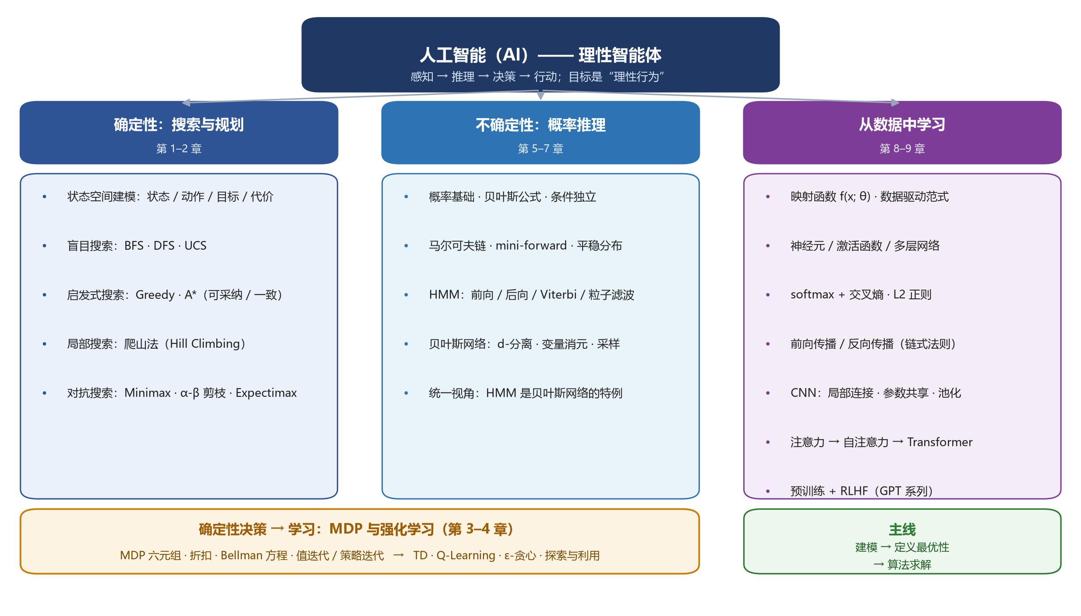
图 0-1 COMP3270 知识地图（三大板块与各章核心主题的逻辑主线）
一条主线贯穿全局（必记）：把问题写成模型（状态/转移/代价/概率）→ 定义最优性（最优解 / 最优策略 / 最大似然）→ 用算法求解（搜索 / 值迭代 / 推断 / 梯度下降）。搜索处理确定性，概率与 HMM/BN 处理不确定性，深度学习处理从数据直接学映射。

三、章节速览
章 | 核心问题 | 关键公式/结论
1 搜索 | 如何在状态空间找解？ | $f=g+h$；A* 最优性（可采纳⇒TSA、一致⇒GSA）；CSP 的 FC/AC-3
2 对抗搜索 | 对手最优时怎么办？ | Minimax；$α$-$β$ 剪枝；Expectimax
3 MDP | 有随机性时如何最优决策？ | Bellman 方程 V(s)=maxas'​T(s,a,s')[R+γV(s')]；值迭代/策略迭代
4 强化学习 | 不知道 T、R 时怎么学？ | TD 更新；Q-Learning（off-policy）；$ε$-贪心 / 探索函数
5 马尔可夫与概率 | 不确定性如何建模与推断？ | 贝叶斯公式；条件独立；mini-forward；平稳分布/PageRank
6 HMM | 隐藏状态的时序推断？ | 前向/后向/平滑；Viterbi（log-sum-exp）；粒子滤波；Baum-Welch
7 贝叶斯网 | 高维联合分布如何紧凑表示与推断？ | $P(X_{i}∣\text{Parents})$ 的乘积；d-分离；变量消元；采样
8 深度神经网络 | 如何从数据学映射函数？ | 神经元 $g(∑wx+b)$；反向传播；CNN 输出尺寸；注意力 $\text{softmax}(QK^{⊤}/\sqrt{d_{k}})V$
9 NLP | 如何表示词义与建模语言？ | 词向量；Word2Vec $\text{softmax}(u_{o}^{⊤}v_{c})$；语言模型链式法则；Transformer 解码器

四、符号与排版约定
- 彩色加粗为核心考点/重点结论；彩色斜体/次要色为示例、直觉或对比提示；浅底边框块为章首定位/章末速记/证明要点。
- 公式采用 LaTeX 渲染：行内为 $...$，行间为 $...$ 居中显示。
- 术语首次出现均保留英文原名（如 admissible、consistency、off-policy），便于与课件对照。
- 复杂度记法：$b$=最大分支因子，$d$=最浅解深度，$m$=最大路径长度，$C^{*}$=最优解代价，$ε$=最小步代价。
复习建议：先读本总览建立全局框架 → 逐章精读公式与”必记”要点 → 用每章章末速记做自测 → 考前用”章节速览”表快速串联。

第 1 章 搜索：从盲目搜索到约束满足
本章定位：搜索是 AI 最基础的”问题求解”范式。核心思想是把一个真实世界问题抽象为”状态空间 + 动作 + 目标 + 代价”的模型（Abstraction），再在模型上寻找从初始状态到目标状态的动作序列（解）。本章依次覆盖：问题定义、状态空间图 vs 搜索树、两类搜索算法骨架（TSA/GSA）、盲目搜索（BFS/DFS/UCS）、启发式搜索（Greedy/A*）、局部搜索、约束满足问题（CSP）。

1.1 抽象与问题定义
抽象（Abstraction）：搜索问题是真实世界的模型——有意忽略无关复杂性。因此要区分两个层次的概念：
- 世界状态（world states）：真实世界的完整配置；
- 搜索状态（search states）：经过抽象、只保留求解所需信息的简化状态。
一个搜索问题由 5 个要素定义：
要素 | 含义
状态 States | 构成一个状态的具体信息
初始状态 Initial state | 智能体开始的状态 $s_{0}$
动作与转移模型 | 可用动作集合，以及每个动作产生的后果（$Result(s,a)$）
目标测试 Goal test | 判断给定状态是否为目标状态
路径代价 Path cost | 为每条路径赋予非负数值代价的函数
解（solution）就是一串动作（a plan），把初始状态变换为目标状态。

经典示例：罗马尼亚旅行问题
- 状态 = 城市；初始状态 = Arad；动作 = 去相邻城市；目标测试 = 是否在 Bucharest；路径代价 = 城市间距离。
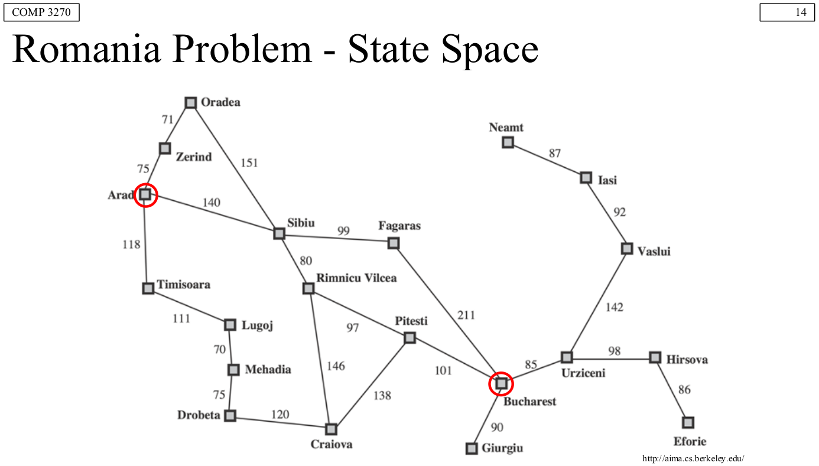
图 1-1 罗马尼亚旅行问题的状态空间图（节点=城市，边=相邻道路）

状态空间图 vs 搜索树
 | 状态空间图（State Space Graph） | 搜索树（Search Tree）
数学结构 | 问题的数学表示 | 由动作序列展开的结构
节点 | 抽象的世界配置 | 可能的动作序列（非状态）
边 | 后继（动作结果） | 动作
关键差异 | 每个状态只出现一次 | 同一状态可多次出现
规模感受：国际象棋被 Shannon 估计有约 ${10}^{43}$ 个状态、${10}^{120}$ 条状态序列——这说明穷尽枚举不可行，因此需要好的搜索策略。

搜索策略的评价维度
搜索策略决定节点扩展的顺序，从四个维度评价（记 $b$=最大分支因子，$d$=最浅解的深度，$m$=状态空间中任意路径的最大长度）：
- 完备性 Completeness：若有解是否一定能找到？
- 最优性 Optimality：是否总能找到最小代价解？
- 时间复杂度：生成节点的数量；
- 空间复杂度：内存中最大节点数。

1.2 搜索算法骨架：TSA 与 GSA
所有搜索算法都可归为两种骨架：
树搜索 TSA（Tree Search Algorithm）：只保留 frontier，不记录历史。
function TSA(problem) returns solution
frontier ← {初始状态}
while frontier 非空:
取出一个节点
if 节点是目标状态: return 对应解
扩展该节点，把后继加入 frontier
图搜索 GSA（Graph Search Algorithm）：额外维护 explored 集合，避免重复。
function GSA(problem) returns solution
frontier ← {初始状态}; explored ← ∅
while frontier 非空:
取出一个节点
if 节点是目标状态: return 对应解
if 节点 ∉ explored:
explored ← explored ∪ {节点}
扩展该节点，把后继加入 frontier
GSA vs TSA（必记对比）
维度 | GSA | TSA
死循环 | 避免 | 可能陷入无限循环
冗余路径 | 消除指数级冗余 | 重复探索
内存 | 与运行时间成正比（大） | 需求小
实现 | 较复杂 | 较简单

1.3 盲目（无信息）搜索
盲目搜索只使用问题定义本身的信息。三种代表算法：

广度优先 BFS
- 策略：扩展最浅节点；frontier 用队列（FIFO）。
- 性质：完备 是；最优 是（当每步代价相同时）。
- 复杂度：时间 $O(b^{d})$，空间 $O(b^{d})$。

深度优先 DFS
- 策略：扩展最深节点；frontier 用栈（LIFO）。
- 性质：完备性不保证（$m$ 有限时可完备）；非最优。
- 复杂度：时间 $O(b^{m})$，空间 $O(bm)$（空间上的关键优势）。
BFS vs DFS 取舍：解靠近根 → BFS 更好；解深埋于树中 → DFS 更好。

一致代价搜索 UCS
- 策略：优先扩展代价最小的节点 $g(n)$；frontier 用优先队列。
- 性质：完备（步代价为正时）、最优。
- 复杂度：$O(b^{1+⌊C^{*}/ε⌋})$，$C^{*}$ 为最优解代价，$ε$ 为最小步代价。

1.4 启发式（有信息）搜索
引入启发函数 $h(n)$：从节点 $n$ 到最近目标的最小代价估计；若 $n$ 是目标则 $h(n)=0$。

贪心搜索 Greedy（Best-First）
- 策略：扩展 $h(n)$ 最小的节点（只看”前向代价”）。
- 不完备、非最优（可能被启发式误导）。
- 罗马尼亚例子中 $h$ = 到 Bucharest 的直线距离。

A* 搜索
- 策略：扩展 $f(n)=g(n)+h(n)$ 最小的节点（后向代价 + 前向代价）。
- 其中 $g(n)$ 为从起点到 $n$ 的实际代价（backward cost），$h(n)$ 为到目标的前向估计。
A* 最优性的两个关键条件
- 可采纳性 Admissibility（乐观）：$0≤h(n)≤h^{*}(n)$，其中 $h^{*}(n)$ 是 $n$ 到最近目标的真实代价。可采纳 ⟹ A*-TSA 最优。
- 一致性 Consistency（单调）：对每条弧 $a→c$，
$$h(a)-h(c)≤cost(a→c) ⇔ h(a)≤cost(a→c)+h(c)$$
- 一致性是比可采纳性更强的条件，且一致性 ⟹ 可采纳性。一致性的后果是：沿路径 $f$ 值单调不减，因而 A*-GSA 最优。
A* 最优性证明（TSA）直觉 设 $A$ 为最优目标节点、$B$ 为次优目标节点，$h$ 可采纳，$n$ 是 $A$ 的祖先且与 $B$ 同时在 frontier 中。则： ① 由可采纳性 $f(n)≤f(A)$；② 因 $B$ 次优 $f(A)<f(B)$；③ 故 $n$ 必在 $B$ 之前出队。于是 $A$ 的所有祖先都先于 $B$ 出队，进而是 $A$ 先于 $B$，A* 最优。 :::
# A*-TSA 核心（优先队列按 f = g + h 排序）
heappush(frontier, (h[start], start))
while frontier:
node = heappop(frontier)
if node 到目标: return node
for child in successors:
heappush(frontier, (node.f + step_cost + h[child] - h[node.state], path+child))

1.5 局部搜索（Local Search）
动机：规划（Planning）里”路径”重要；而识别问题（Identification）里”目标状态本身”才重要，路径无关。此时局部搜索更快。
特点：每次只评估并修改一个当前状态，不系统地探索路径。优点：内存需求极小、在大空间里常能快速找到合理解。缺点：不完备、非最优。

爬山法（Hill Climbing）算法
- 随机初始化 currentState；
- 若 cost(currentState) = 0 返回；
- 若所有邻居中最小的代价都大于当前代价 → 说明陷入局部极小，回到步骤 1（随机重启）；
- 否则选代价最小的邻居作为 currentState，回到步骤 2。

8 皇后示例
- 状态：每列一个皇后的布局；后继：移动某个皇后到同列另一格；代价函数：相互攻击的皇后对数。
- 该状态代价 = 17（按不重复攻击对计数）；邻居数 = $7×8=56$。
- 从随机状态出发，局部搜索约 86% 的情形会卡住（局部极小），只解出 14% 的实例；但成功时平均只需 4 步——相对其巨大状态空间而言非常高效。

1.6 约束满足问题（CSP）
CSP 用因子化表示（factored representation）描述状态：一组变量 + 每个变量的取值域 + 约束。解 = 每个变量都取到满足约束的值。
CSP 三要素：
- 变量集 $X=\{X_{1},…,X_{n}\}$
- 值域集 $D=\{D_{1},…,D_{n}\}$，$D_{i}=\{v_{1},…,v_{k}\}$
- 约束集 $C$（指定允许的取值组合）
术语：赋值满足所有约束称相容（consistent）；所有变量都赋值称完整（complete）；解 = 既相容又完整的赋值。
示例（澳大利亚地图着色）：变量 $X=\{WA,NT,Q,NSW,V,SA,T\}$，值域 $D=\{\text{红},\text{绿},\text{蓝}\}$，约束 = 相邻区域颜色不同。可用约束图表示（节点=变量，弧=存在约束）。
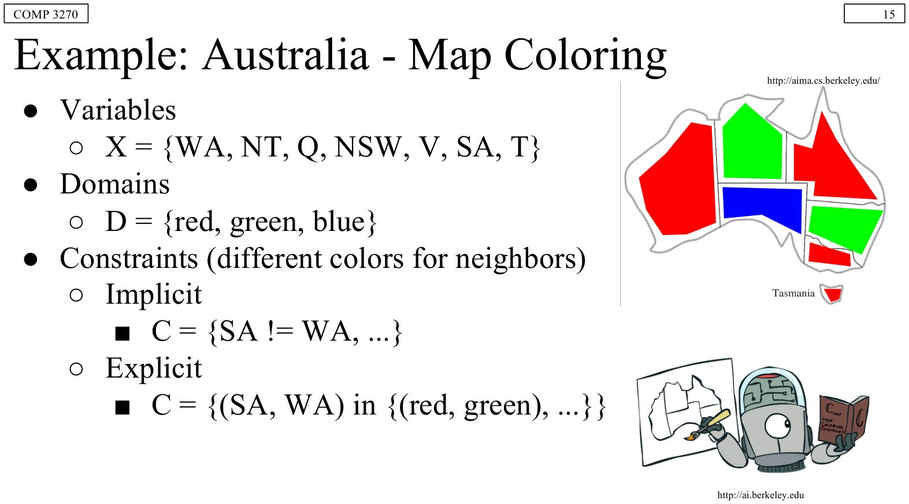
图 1-2 澳大利亚地图着色（用三色为各省着色，是经典 CSP 示例）
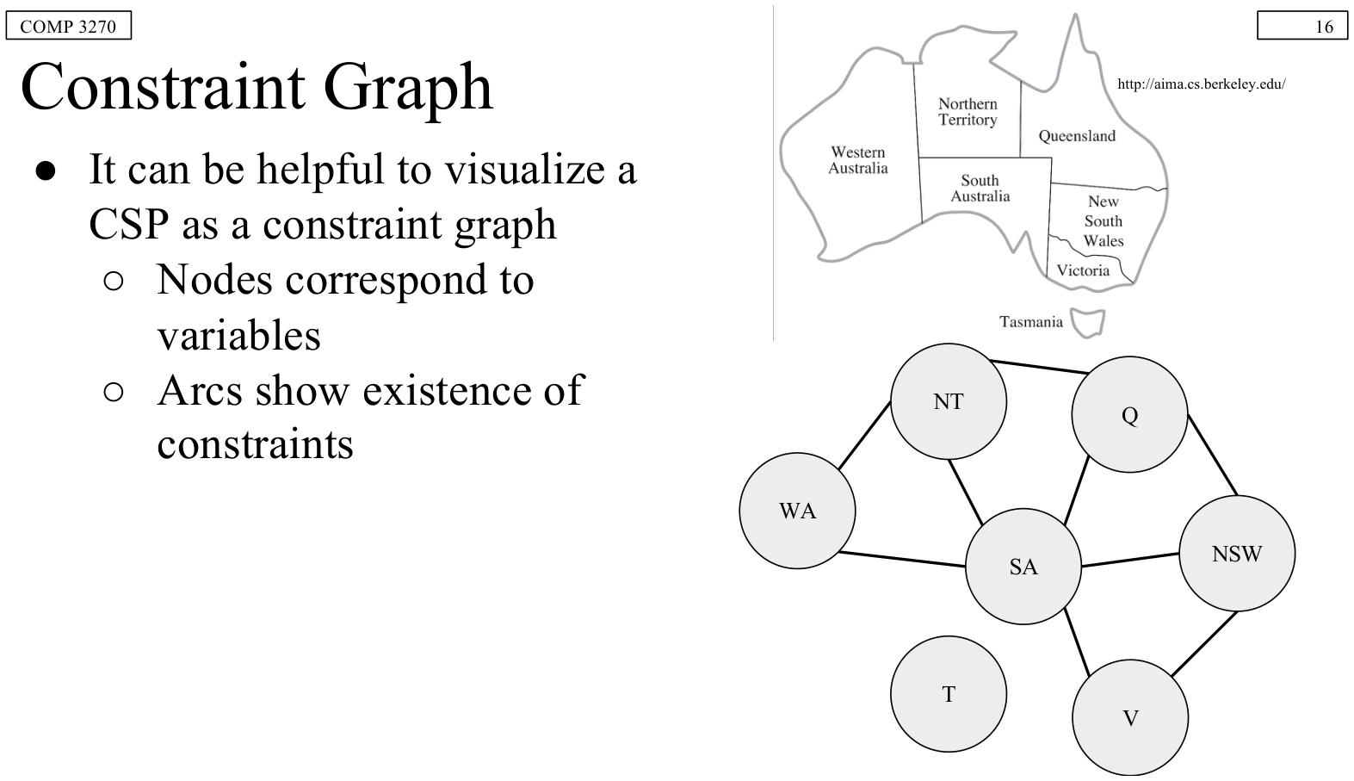
图 1-3 CSP 的约束图（节点=变量，弧=存在约束，可用于可视化约束的存在）

回溯搜索（Backtracking）
解决 CSP 的基本算法 = DFS + 两个关键思想：
- 每个节点只对一个变量赋值（变量赋值可交换，故只需考虑单变量）；
- 只允许合法赋值（不与已有赋值冲突）——即增量式目标测试。

提高效率的三大技术
(a) 过滤 Filtering：前向检查（Forward Checking, FC） 为未赋值变量维护值域，划掉与当前赋值冲突的取值，“更早发现失败”。
(b) 约束传播 Constraint Propagation：AC-3 - 弧 $X→Y$ 一致：对 $X$ 域中每个取值 $x$，都存在某个 $y∈Y$ 使约束可被满足；不一致时从 tail（$X$）中删值。 - 约束传播反复强制弧一致；某个变量丢值后其邻居需重新检查。AC-3 比 FC 更早检测失败，可作预处理或每次赋值后运行。 - AC-3 为什么只需加入 $X_{k}$ 而不回加 $X_{j}$？ 因为被更新的是 $X_{i}$ 的值域，需重新检查的是 $X_{i}$ 的其他邻居，而不包括刚检查过的 $X_{j}$。
(c) 变量/取值排序 - MRV（Minimum Remaining Values）：选合法取值最少的变量（最受约束变量、fail-first 启发式）； - 度启发式 Deg：MRV 平局时，选对剩余变量约束最多的变量； - LCV（Least Constraining Value）：取值时选排除最少剩余变量取值的那一个。

第 1 章速记：TSA/GSA 骨架 → BFS(队列,完备最优,$O(b^{d})$)、DFS(栈,$O(bm)$ 空间)、UCS(优先队列,$g$)；启发式 $h$ → Greedy($h$)、A*($g+h$，可采纳⇒TSA最优、一致⇒GSA最优)；局部搜索(爬山)；CSP 用回溯 + FC/AC-3 + MRV/Deg/LCV。

第 2 章 对抗搜索（Adversarial Search）
本章定位：当环境中存在理性对手时，搜索不再是”找一条路径”，而是”在对手也会最优行动的前提下选择最优策略”。核心工具是 Minimax，以及在不改变根节点结果的前提下大幅剪枝的 $α$-$β$ 剪枝；再把”概率”引入后得到 Expectimax。

2.1 博弈的定义
一个博弈可由以下要素定义：
- $s$：状态集；$s_{0}$：初始状态；
- $Player(s)$：轮到哪个玩家走；
- $Actions(s)$：合法动作集；
- $Result(s,a)$：动作的结果状态；
- $TerminalTest(s)$：是否为终局；
- $Utility(s,p)$：终局 $s$ 对玩家 $p$ 的数值收益。
这些要素可展开成一棵博弈树（节点=博弈状态，边=落子）。

2.2 Minimax 搜索
思想：双方交替行动，计算每个节点的 minimax 值——即在面对理性（最优）对手时能达到的最优收益；由此得到最优策略（对最优应对的最大保证收益）。
算法逻辑：MAX 节点取子节点最大值，MIN 节点取子节点最小值，自底向上回传。
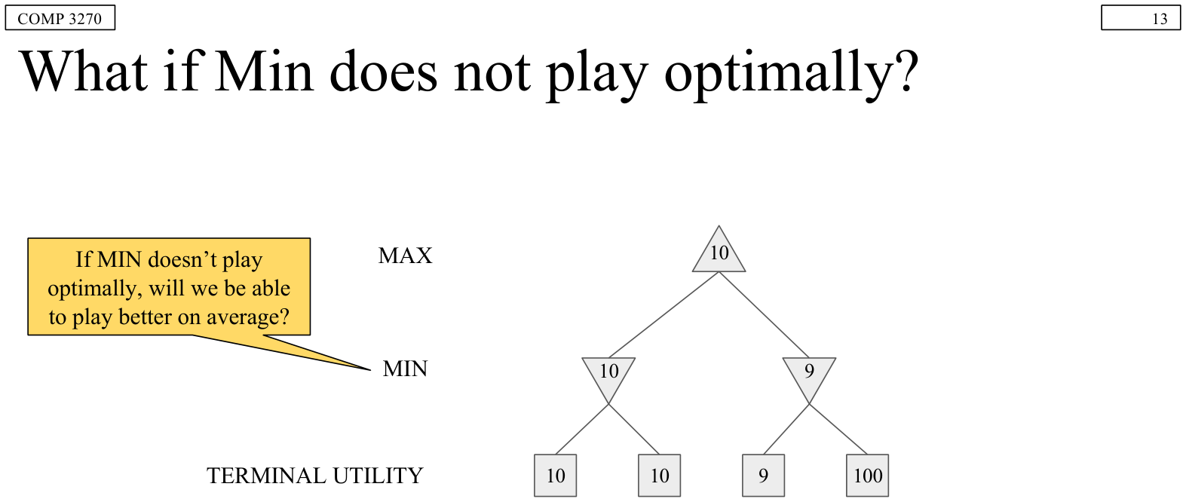
图 2-1 博弈树与 Minimax 值（MAX/MIN 层交替，叶节点为终局效用，值自底向上回传）
性质：
项目 | 结论
完备性 | 树有限时 = 是
最优性 | 一般否；对最优对手 = 是
时间复杂度 | $$O(b^{m})$$
空间复杂度 | $$O(bm)$$
Minimax 相当于对整棵树做完整 DFS。以国际象棋为例 $b≈35, m≈100$，不可能搜索到叶节点→ 需要资源限制。

2.3 深度受限搜索（DLS）
- 做法：以深度限制 $l$ 进行 DFS，达到深度 $l$ 的节点用评价函数 Eval(s) 代替终局效用。
- 性质：完备性（$l≥d$ 时是，$l<d$ 时否）；非最优；时间/空间均为 $O(b^{l})$。
评价函数 Eval(s)：对非终局的估计，理想情形等于该位置的真实 minimax 值。常用线性加权：
$$\text{Eval}(s)=w_{1}f_{1}(s)+w_{2}f_{2}(s)+⋯+w_{n}f_{n}(s)$$
例如国际象棋：兵=1、马/象=3、车=5、后=9，“王的安全”“兵结构”各约半分。
经验规律：评价函数总是不完美的；但评价函数埋得越深，其质量影响越小——这是”特征复杂度 vs 计算复杂度”的权衡。

2.4 $α$-$β$ 剪枝
动机：能否不算遍所有节点就得到正确的 minimax 值？可以。
核心定义：
- $α$ = MAX 在当前根路径上已探明的最优（最大）值；初值 $-∞$。
- $β$ = MIN 在当前根路径上已探明的最优（最小）值；初值 $+∞$。
剪枝条件：
- 在 MAX 节点：若某节点值 $v≥β$，则 MIN 不会选它 → 剪枝；
- 在 MIN 节点：若某节点值 $v≤α$，则 MAX 不会选它 → 剪枝。
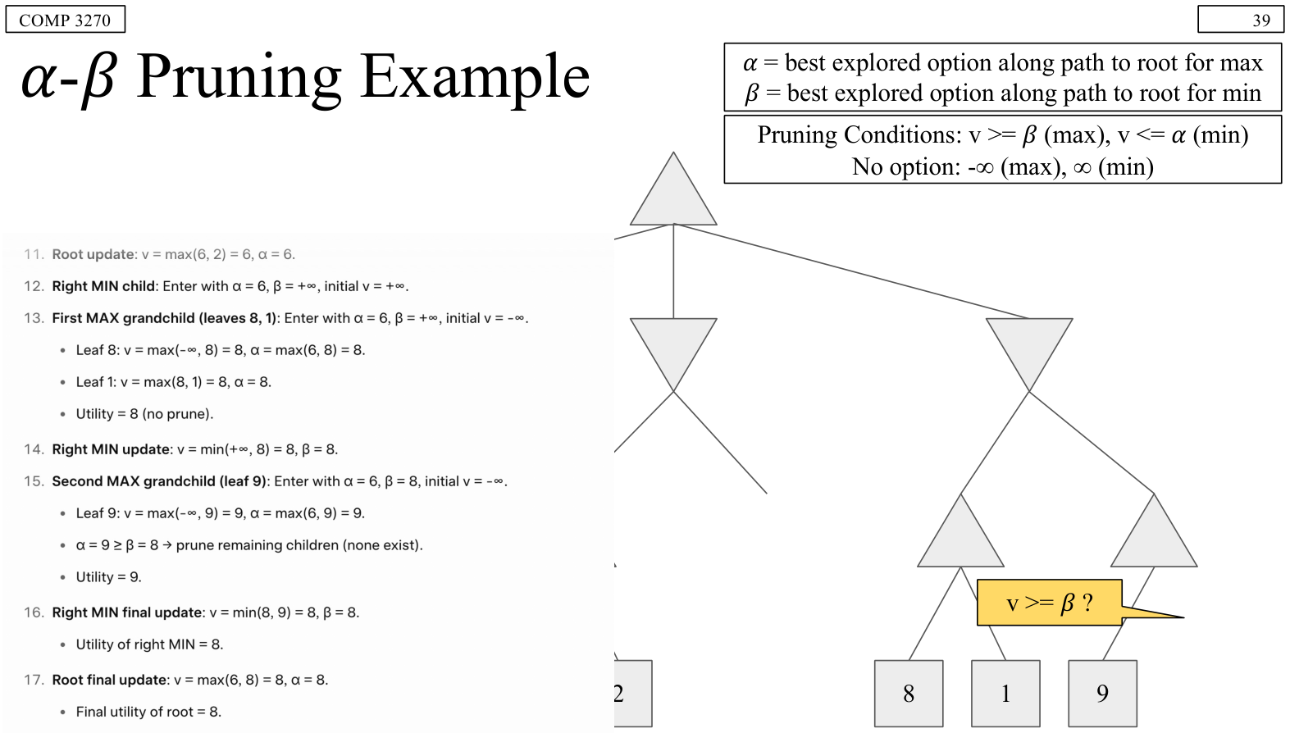
图 2-2 $α$-$β$ 剪枝示例（被剪去的分支不再展开，根节点结果不变）
性质：
- 剪枝不改变根节点的 minimax 值；
- 但中间节点的值可能不是真实值——因此这种简单版本不适合用来选择中间节点的动作；
- 效率高度依赖状态检查顺序；先检查”可能最好”的后继。
- 复杂度：若顺序理想，$α$-$β$ 只需检查 $O(b^{m/2})$ 个节点（而非 minimax 的 $O(b^{m})$）——相当于同样时间可搜索两倍深度（Knuth & Moore, 1975）。

2.5 Expectimax 与多智能体效用
当对手不一定最优（含随机性）时，用期望效用代替 min：
- 机会节点（chance node）按其概率对子节点值加权平均；
- 这就是 Expectimax——它是后续 MDP 中”Q 状态期望”的直接来源。
多智能体效用：当收益不止零和，可为每个玩家维护各自的效用向量并在各节点以对应玩家视角取期望/极值。

第 2 章速记：Minimax（$O(b^{m})$，对最优对手最优）→ DLS（深度限制 + 评价函数 $=w_{1}f_{1}+w_{2}f_{2}+…$）→ $α$-$β$（$α$=MAX下界、$β$=MIN上界，$v≥β$ 剪 MAX、$v≤α$ 剪 MIN，$O(b^{m/2})$）→ Expectimax（概率加权）。

第 3 章 马尔可夫决策过程（MDP）
本章定位：当环境不完全可控（动作有随机性）而完全可观测时，静态的”动作序列”不再可行，需要 策略 $π(s)$——对每个可达状态给出动作。MDP 是序贯决策问题的标准形式化，其求解工具是 Bellman 方程、值迭代、策略迭代。本章是第 4 章 RL 的基础。

3.1 序贯决策与 MDP 定义
序贯决策问题：智能体的效用取决于一串决策，需在不确定环境中平衡风险与回报。
运行示例：Grid World。 智能体在网格中移动，撞墙则原地不动；每个动作以 80% 概率按意图方向移动，各有 10% 概率沿意图方向的垂直两侧移动；每个动作有小额”存活奖励”，终点格 $+1/-1$，只有 exit 动作。
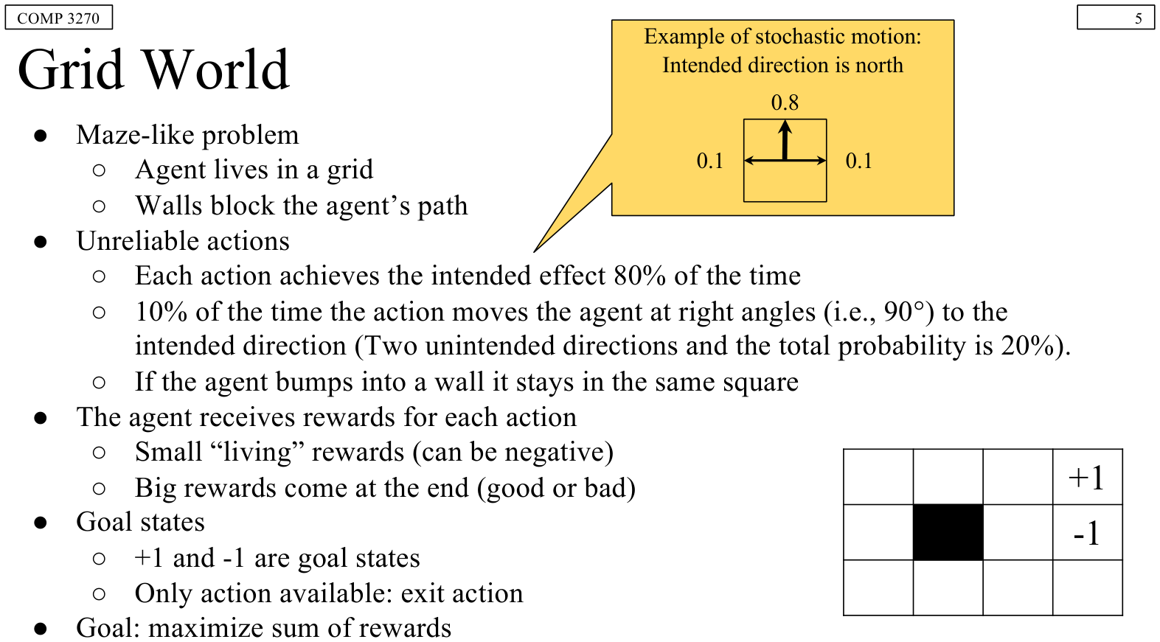
图 3-1 MDP 运行示例 Grid World（含撞墙、随机移动与 $+1/-1$ 终止格）
MDP 的关键假设——马尔可夫性：$P(s^{'}∣s,a)$ 只依赖当前状态 $s$，与历史无关。
转移模型：$T(s,a,s^{'})=P(s^{'}∣s,a)$——在 $s$ 执行 $a$ 到达 $s^{'}$ 的概率。
MDP 由一个六元组定义：状态集 $S$、动作集 $A$、转移函数 $T(s,a,s^{'})$、奖励函数 $R(s,a,s^{'})$、初始状态 $s_{0}$、（可选）终局状态。

MDP 搜索树：状态 / Q-状态 / 转移
- $s$ 是状态；
- $(s,a)$ 是 q-状态（已决定动作但尚未执行）；
- $(s,a,s^{'})$ 是转移，概率为 $T(s,a,s^{'})$，奖励为 $R(s,a,s^{'})$。
每个 MDP 状态展开出一棵 expectimax 式的搜索树。

3.2 策略、效用与折扣
问题：固定动作序列无法求解——智能体可能被随机性带到别的状态。解必须给出”对任意可达状态该做什么”，这就是策略 $π$：$π(s)$ 是策略在 $s$ 推荐的动作。
最优策略 $π^{*}$：使期望效用最大——因为环境随机，每次执行策略可能产生不同的环境历史，策略质量由所产生历史的期望效用衡量。
效用的两种赋值方式（在平稳偏好假设下是唯一”自洽”的两种）：
- 加性奖励（additive）：U([s1,…,sn])=n​R(sn)；
- 折扣奖励（discounted）：U([s1,…,sn])=n​γnR(sn)，$0<γ≤1$。
为什么需要折扣：无终局或无折扣时，无限序列效用会发散到无穷；折扣 $γ<1$ 使无限序列效用有限。$γ$ 越小越”看重当下”。
例：$[1,2,3]$ 与 $[3,2,1]$，$γ=0.5$ 时前者效用更高（后续奖励衰减更快）。

3.3 最优量：$V^{*}$、$Q^{*}$、$π^{*}$
- $V^{*}(s)$：从 $s$ 出发、此后最优行动的期望效用（状态的价值）；
- $Q^{*}(s,a)$：从 $s$ 执行 $a$、此后最优行动的期望效用（q-状态的价值）；
- $π^{*}(s)=arg\max_{a}Q^{*}(s,a)$：最优策略（即 $s$ 处的最优动作）。

3.4 Bellman 方程
价值的递归定义（“一步 look-ahead + 期望”）：
$$V^{*}(s)=\max_{a}Q^{*}(s,a)$$
Q*(s,a)=s'​T(s,a,s') R(s,a,s')+γ V*(s')
合并两式得 Bellman 最优方程：
V*(s)=maxas'​T(s,a,s') R(s,a,s')+γV*(s')

时间受限价值 $V_{k}$
定义 $V_{k}(s)$：若游戏还剩 $k$ 步时 $s$ 的期望效用（等价于对 $s$ 做深度 $k$ 的 expectimax）。$V_{0}(s)=0$（无步数则期望奖励和为 0）。
值迭代（Value Iteration）：从 $V_{0}=0$ 出发，反复做”一层 expectimax”：
Vk+1(s)=maxas'​T(s,a,s')R(s,a,s')+γVk(s')
直到收敛。
- 复杂度：每次迭代 $O(S^{2}A)$；
- 定理：收敛到唯一最优值。
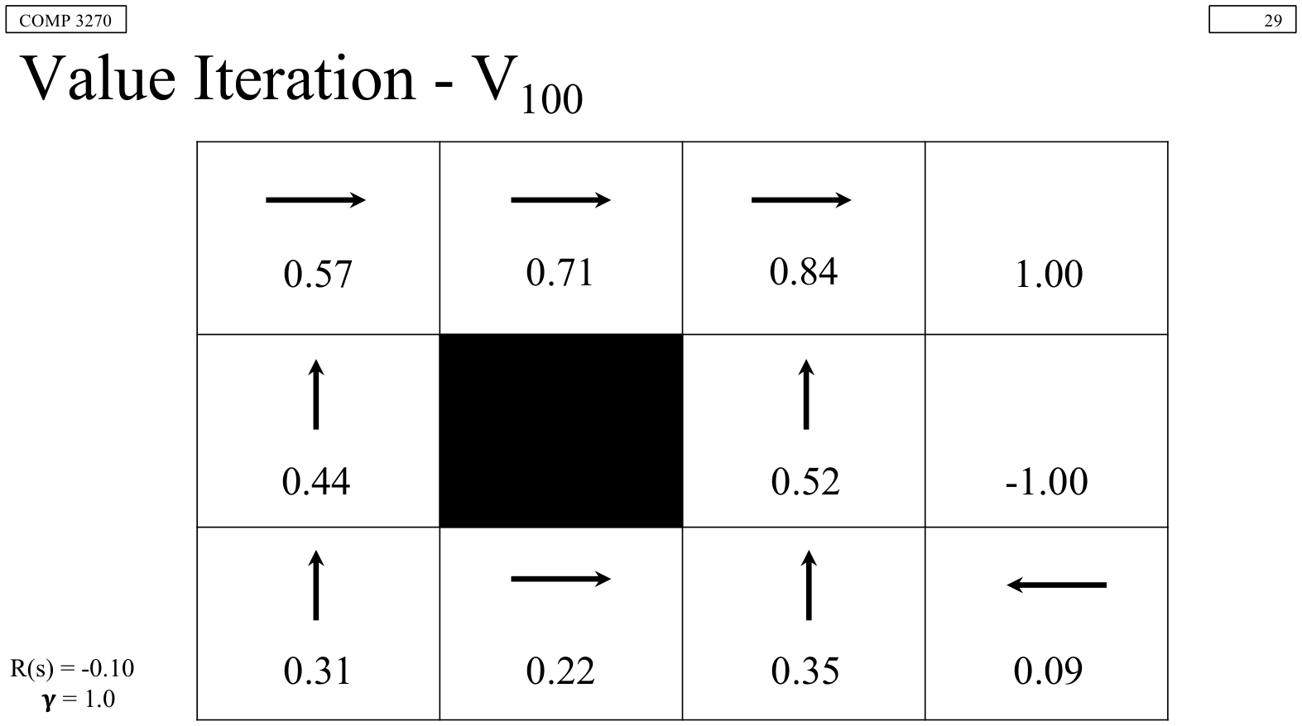
图 3-2 值迭代收敛后的最优价值 $V_{100}$（网格各格中数字为 $V^{*}(s)$）
收敛性论证 情形一：树有最大深度 $M$，则 $V_{M}$ 即真实未截断值。情形二：$γ<1$。对任意 $k$，$V_{k}$ 与 $V_{k+1}$ 可看作深度 $k+1$ 的 expectimax，差别仅在底层：$V_{k+1}$ 有真实奖励、$V_{k}$ 为零。底层最大不超过 $R_{max}$、最小不低于 $R_{min}$，但都被 $γ^{k}$ 衰减，故 $|V_{k}-V_{k+1}|≤γ^{k}max|R|$，随 $k$ 增大而趋于 0，故收敛。 :::

3.5 策略方法：评估、抽取、迭代
策略评估（Policy Evaluation）：给定固定策略 $π$，求 $V_{π}(s)$（从 $s$ 出发始终遵循 $π$ 的期望折扣奖励）。
- 方法 1：把 Bellman 方程（去掉 max）当作迭代式，每次 $O(S^{2})$；
- 方法 2：去掉 max 后 Bellman 方程就是一个线性方程组，可直接用线性求解器。
策略抽取（Policy Extraction）：已知 $V^{*}$ 时，用一步 look-ahead 恢复策略：
π*(s)=argmaxas'​T(s,a,s')R(s,a,s')+γV*(s')
若已有 $Q^{*}$，则直接 $π^{*}(s)=arg\max_{a}Q^{*}(s,a)$——从 q 值选动作比从状态值更容易。
策略迭代（Policy Iteration）：
- 评估：对当前固定策略 $π_{i}$，用策略评估求值直至收敛（每轮只考虑一个动作，很快）；
- 改进：用策略抽取取一步 look-ahead 得到更好的策略 $π_{i+1}$；
- 重复直至策略不再变化。仍然最优，且在某些条件下收敛更快。
值迭代 vs 策略迭代
 | 值迭代 | 策略迭代
每轮更新 | 同时更新值与（隐式）策略 | 多轮评估（快速）后一次性改进策略
是否跟踪策略 | 否（取 max 隐式重算） | 是
共同本质 | 都是解 MDP 的动态规划，都基于 Bellman 更新与一步 look-ahead | 同左

MDP 算法速查
- 要最优值 → 值迭代 或 策略迭代；
- 要某固定策略的值 → 策略评估；
- 要由值得到策略 → 策略抽取（一步 look-ahead）。

第 3 章速记：MDP$=(S,A,T,R,s_{0})$，马尔可夫性；解不是动作序列而是策略 $π(s)$；折扣 $γ$ 使无限效用有限；V*(s)=maxas'​T[R+γV*(s')]；值迭代 $O(S^{2}A)$ 每次、收敛到唯一最优；策略迭代 = 评估 + 改进。

第 4 章 强化学习（Reinforcement Learning）
本章定位：MDP 是离线规划（已知 $T,R$，纯计算）；RL 是在线学习（不知 $T,R$，必须真正行动、从经验中学习）。核心脉络：基于模型学习 → 直接评估 → 时序差分 TD → Q-learning → 近似 Q-learning，以及贯穿始终的 探索 vs 利用 权衡。

4.1 基本设定
仍假设存在一个 MDP $(S,A,T,R)$、仍要求策略 $π(s)$；新在于：不知道 $T$ 和 $R$，必须通过实际尝试来学习。学习全部基于观测到的样本。
术语：时间步内 $(s,a,s^{'},r)$ 元组称为样本（sample）；从开始到终局的一串样本称为回合（episode）。

4.2 基于模型的学习（Model-Based）
两步走：
- 学经验 MDP 模型：对每个 $(s,a)$ 统计到达各 $s^{'}$ 的次数并归一化得 $\hat{T}(s,a,s^{'})=\frac{\#(s,a,s^{'})}{\#(s,a)}$；在经历 $(s,a,s^{'})$ 时直接记录 $\hat{R}(s,a,s^{'})$。
- 求解学到的 MDP：如用值迭代/策略迭代照常求解。

4.3 被动 RL：直接评估（Direct Evaluation）
被动 RL = 策略评估的简化任务：给定固定策略 $π$，但不知 $T,R$，目标是学状态值。学习者是”乘客”，只执行策略、从经验学习（这不是离线规划）。
直接评估：遵循 $π$ 跑多个回合，记录每次访问某状态时获得的折扣奖励总和与访问次数，两者相除即为该状态的值：
$$V^{π}(s)=\frac{\text{从} s \text{获得的奖励总和}}{\text{访问} s \text{的次数}}$$
优缺点：
- 优点：易理解、不需 $T,R$、最终收敛到真值；
- 缺点：不考虑状态之间的联系，每个状态需单独学习，学习慢。（例中 $B$ 与 $E$ 后继同为 $C$、奖励同为 $-1$，按 Bellman 应有相同值，但直接评估给出 $8$ 与 $-2$——差异纯粹来自采样运气。）

4.4 时序差分学习（TD Learning）
核心思想：从每一次经验中学习——每经历一次转移 $(s,a,s^{'},r)$ 就更新 $V(s)$。
样本：$\text{sample}=R(s,π(s),s^{'})+γV^{π}(s^{'})$；指数移动平均更新：
$$V^{π}(s) ← (1-α)V^{π}(s)+α⋅\text{sample}$$
其中 $0≤α≤1$ 为学习率。
为什么指数移动平均：展开递推式可得
$$V_{k}^{π}(s)←α\left[(1-α)^{k-1}{\text{sample}}_{1}+⋯+(1-α){\text{sample}}_{k-1}+{\text{sample}}_{k}\right]$$
因 $0≤1-α≤1$，越老的样本权重指数级衰减——老样本基于更差的旧模型，正应如此。TD 由此做到：每步都学（用迭代更新的 $V^{π}(s^{'})$，无需等到回合结束）、旧样本权重指数衰减、比直接评估用更少回合收敛。
局限：TD 与直接评估都无法把值变成新策略（转 Q 值需要 $T,R$）→ 故应直接学 Q 值。

4.5 主动 RL：Q-Learning
主动 RL（完整 RL）：不知 $T,R$，自己选择动作，目标学最优策略/值。核心权衡：探索 vs 利用。
Q 值迭代：从 $Q_{0}(s,a)=0$ 开始，
Qk+1(s,a)←s'​T(s,a,s') R(s,a,s')+γmaxa'Qk(s',a')
与值迭代的唯一区别：max 的位置（状态阶段先选动作后转移；q-状态阶段先转移再选动作）。
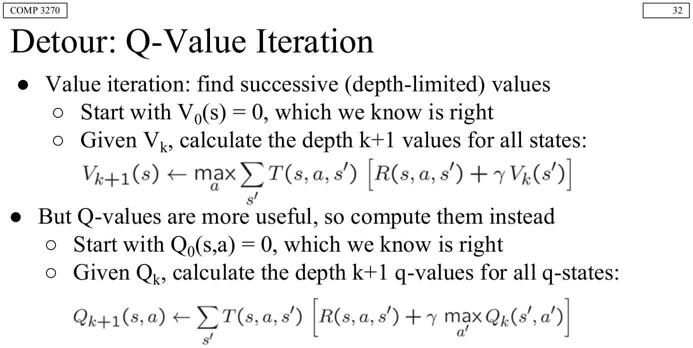
图 4-1 Q 值迭代（把 Bellman 更新写在 Q 值上，是 Q-Learning 的”模型版”）
Q-Learning = 基于样本的 Q 值迭代。每收到样本 $(s,a,s^{'},r)$：
$$\text{sample}=R(s,a,s^{'})+γ\max_{a^{'}}Q(s^{'},a^{'})$$
$$Q(s,a) ← (1-α)Q(s,a)+α⋅\text{sample}$$
即 $Q(s,a)←Q(s,a)+α⋅\text{difference}$，其中 $\text{difference}=\left[R(s,a,s^{'})+γ\max_{a^{'}}Q(s^{'},a^{'})\right]-Q(s,a)$。
Q-learning 的性质
- 惊人的结果：即使行为策略是次优的，Q-learning 也收敛到最优策略；
- 这叫异策略学习（off-policy）：产生行为的策略（behavior policy）可与被评估/改进的策略（estimation policy）无关（对比：直接评估与 TD 是同策略 on-policy）。
- 前提：必须充分探索、且学习率 $α$ 最终足够小（但下降不能太快）。

4.6 探索与利用
$ε$-贪心：每步以概率 $ε$ 随机行动（探索）、以 $1-ε$ 按当前策略行动（利用）。
- 问题：学完后仍在”乱撞”。解决：随时间降低 $ε$，或使用探索函数。
探索函数：给出乐观效用，偏好访问次数少的状态。常见形式
$$f(s,a)=Q(s,a)+\frac{k}{N(s,a)}$$
其中 $k$ 为常数、$N(s,a)$ 为 q-状态 $(s,a)$ 的访问次数。访问越多，$k/N$ 的”奖励”越小，$f$ 回归 $Q$，逐渐只利用。
遗憾 Regret：即便学到最优策略，学习途中仍会犯错。遗憾 = 期望奖励（含成长中的次优）与最优期望奖励之差。最小化遗憾 超越”学成最优”，还要求”以最优的方式学会最优”——随机探索与探索函数最终都能达到最优，但随机探索的遗憾更高。

4.7 近似 Q-Learning（Approximate Q-Learning）
动机：表格型 Q-learning 无法应对状态过多（无法全部访问、无法全部存内存）的情形，需要泛化：从少量训练状态推广到相似的新状态。
特征表示：用特征向量 $\vec{f}(s)$（或 $\vec{f}(s,a)$）描述状态，如”到最近鬼的距离”“到最近豆子的距离”“鬼的数量”“是否在隧道”等。值/Q 值为线性函数：
$$Q(s,a)=w_{1}f_{1}(s,a)+w_{2}f_{2}(s,a)+⋯+w_{n}f_{n}(s,a)=\vec{w}⋅\vec{f}(s,a)$$
更新规则（$\text{difference}=\left[R(s,a,s^{'})+γ\max_{a^{'}}Q(s^{'},a^{'})\right]-Q(s,a)$）：
$$w_{i} ← w_{i}+α⋅\text{difference}⋅f_{i}(s,a)$$
直觉：调整激活特征的权重——若发生了意外坏的结果，就”责怪”当时开启的特征，从而不偏好具有该特征的相似状态。只需存一个权重向量，按需算 Q 值，更省内存、更强泛化。

第 4 章速记：离线 MDP vs 在线 RL；基于模型：统计计数 → 归一化得 $\hat{T}$ 再解 MDP；直接评估 = 奖励总和/访问次数；TD：$V(s)​←​(1-α)V+α[R+γV(s^{'})]$，指数衰减旧样本；Q-learning：$Q​←​(1-α)Q+α[R+γ\max_{a^{'}}Q(s^{'},a^{'})]$，off-policy、收敛最优；$ε$-贪心与探索函数 $Q+k/N$；近似 Q：$\vec{w}​←​\vec{w}+α⋅\text{diff}⋅\vec{f}$。

第 5 章 概率基础与马尔可夫模型（Markov Models）
本章定位：进入 Part II：不确定性与学习。先把概率基础打牢（随机变量、联合/边缘/条件分布、乘积/链式/Bayes 法则、独立与条件独立），再把时间引入模型得到马尔可夫链，并用 mini-forward 算法与平稳分布刻画其演化。这是第 6 章 HMM 与第 7 章贝叶斯网络的共同基础。

5.1 概率速成（务必掌握）
- 随机变量（大写字母表示，具值域）：如 $R$（是否下雨）、$T$（冷热）、$L$（鬼的位置）。
- 分布：一张”取值→概率”的表；单个概率写作 $P(W=\text{rain})=0.1$；缩写 $P(\text{rain})$。分布必须归一（求和为 1）。
- 联合分布：$P(X_{1}=x_{1},…,X_{n}=x_{n})$，为每个联合赋值（outcome）给出数值。$n$ 个变量、每个值域大小 $d$ 时规模为 $d^{n}$。
- 事件 $E$：一组 outcome 的集合；可从联合分布计算任意事件概率（如 $P(\text{hot}), P(\text{hot or sun})$）。
- 边缘分布（Marginal）：summing out——把不需要的变量求和消去。

条件概率、乘积、链式、Bayes
$$P(a∣b)=\frac{P(a,b)}{P(b)} P(a,b)=P(a∣b)P(b) \text{(}\text{乘积法则}\text{)}$$
链式法则：任何联合分布都可写成条件分布的逐步乘积：
$$P(x_{1},…,x_{n})=P(x_{1}) P(x_{2}∣x_{1})⋯P(x_{n}∣x_{1},…,x_{n-1})=\prod_{i=1}^{n}{P}(x_{i}∣x_{1},…,x_{i-1})$$
Bayes 法则（由两种分解相除得到）：
$$P(a∣b)=\frac{P(b∣a) P(a)}{P(b)}$$
用途：由”因果概率”求”诊断概率”（如已知 $P(+m)=0.0001$、$P(+s∣+m)=0.8$、$P(+s)=0.01$，可求 $P(+m∣+s)$）。
归一化（Normalization）：先 SELECT 与证据相符的联合概率，再 NORMALIZE（除以 $Z=$ 各项之和）使其和为 1。
先验分布 vs 后验分布：先验 $π(θ)$ 是观测数据前的初始信念；后验 $π(θ∣D)$ 是结合先验与似然、用 Bayes 定理得到的更新后信念。

推断（Inference）
从已知概率计算所关心的概率（通常是条件概率），代表智能体在证据下的信念；观测到新证据会使信念更新。
枚举推断（Inference by Enumeration）三步：①选出与证据一致的条目；②对隐藏变量 $H$ 求和，得到”查询+证据”的联合；③归一化。代价：时间/空间均 $O(d^{n})$。
Ghostbusters 示例：先验均匀 $P(G)$ + 传感器模型 $P(R∣G)$，用 Bayes 法则得后验 $P(G∣r)$；每来一次读数，后验被”收紧”到更小的区域。

独立与条件独立
- （绝对）独立：$P(x,y)=P(x)P(y)$（联合可分解为两个简单分布的乘积）。实践中很少见。
- 条件独立：给定 $Z$ 时 $X$ 与 $Y$ 条件独立，记 $X⟂​​​⟂Y∣Z$，
$$P(x∣y,z)=P(x∣z) ⇔ P(x,y∣z)=P(x∣z)P(y∣z)$$
- 条件独立是描述不确定环境最基本、最稳健的知识形式（齿科例：toothache 与 catch 在给定 cavity 时条件独立）。
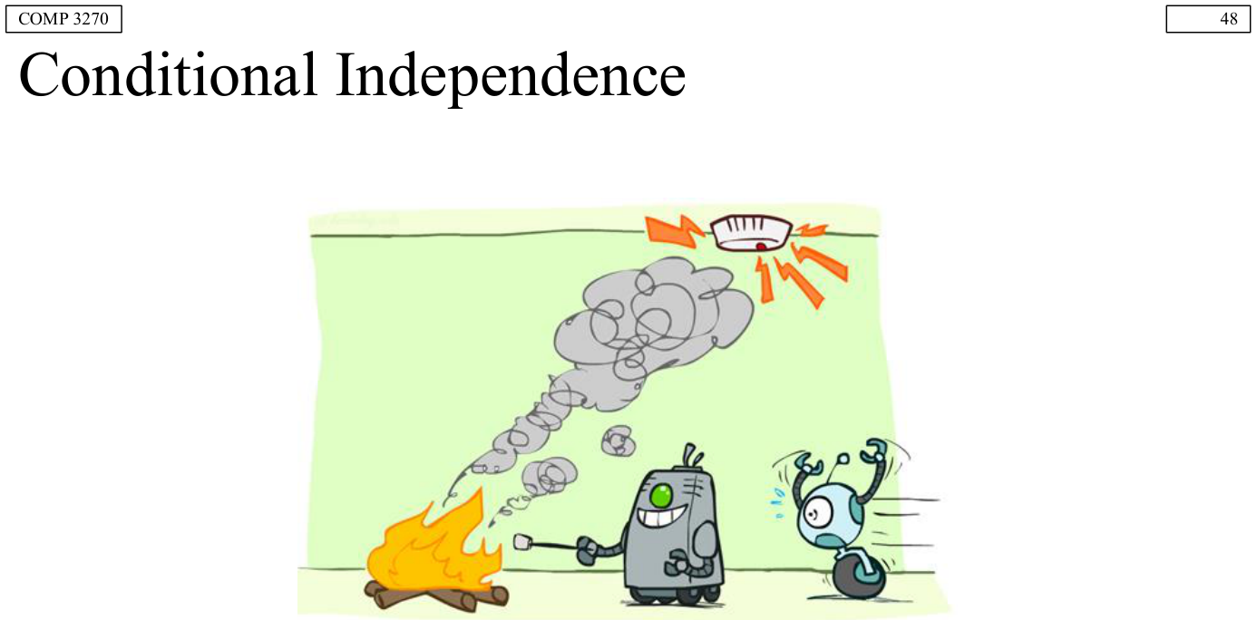
图 5-1 条件独立示例：警车报警与入室盗窃的因果关系（给定/不给定证据时二者的依赖关系不同）

5.2 引入时间：马尔可夫模型
动机：需要推理观测序列——机器人定位、用户注意力、语音识别、医疗监护。
马尔可夫模型（马尔可夫链）的关键假设：未来只依赖当前状态，与更早历史无关：
$$P(X_{t}∣X_{1:t-1})=P(X_{t}∣X_{t-1})$$
另加平稳性假设：转移概率对所有 $t$ 相同（与 MDP 转移模型类似，但没有动作选择）。
联合分布（由链式法则 + 马尔可夫假设）：
$$P(X_{1},…,X_{T})=P(X_{1})\prod_{t=2}^{T}{P}(X_{t}∣X_{t-1})$$
隐含的条件独立：给定当前，过去与未来独立：若 $t_{1}<t<t_{2}$，则 $X_{t_{1}}⟂​​​⟂X_{t_{2}}∣X_{t}$。

示例：天气链
$X=\{\text{rain},\text{sun}\}$，初始分布 $1.0$ sun；转移表（CPT）：
$$X_{t-1}$$ | $$X_{t}$$ | $$P(X_{t}∣X_{t-1})$$
sun | sun | 0.9
sun | rain | 0.1
rain | sun | 0.3
rain | rain | 0.7
一步后：$P(X_{2}=\text{sun})=0.9×1.0+0.3×0.0=0.9$；$P(X_{2}=\text{rain})=0.1$。
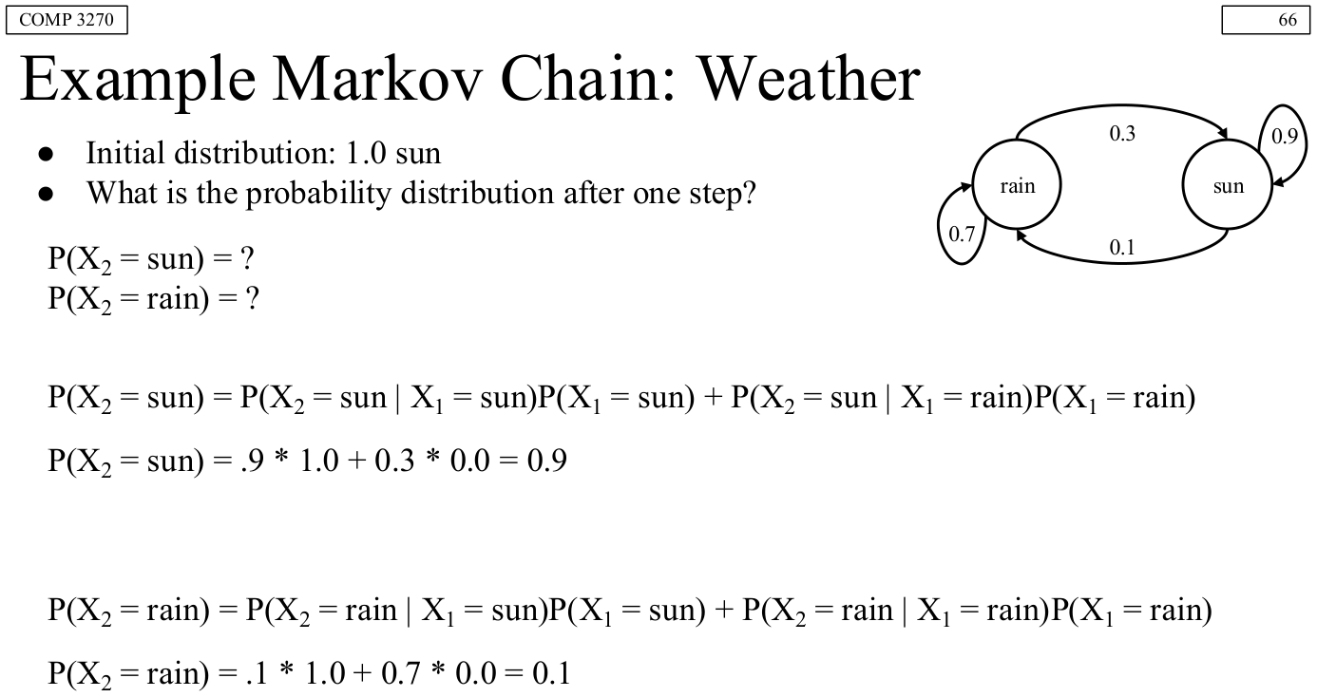
图 5-2 天气马尔可夫链示例（含初始分布与转移，及一步/两步概率计算）

Mini-Forward 算法
要算某天 $t$ 的 $P(X_{t})$：从初始分布出发，反复做”把信念推过转移”的更新：
P(Xt+1)=xt​P(Xt+1∣xt) P(xt)
即使初始分布不同，最终都会汇入同一平稳分布。

平稳分布（Stationary Distribution）
对多数链，初始分布的影响随时间减弱，最终分布与初始分布无关，称为平稳分布 $π$，满足
π(x')=x​π(x) P(x'∣x)
应用：网页链接分析 PageRank：每个网页是一个状态，初始分布均匀；转移时以概率 $c$ 跳转到随机页、以 $1-c$ 跟随一个出链；平稳分布即在”高可达”页面上停留更久——Google 1.0 用它排序，如今所有搜索引擎都结合链接分析与其他因素。
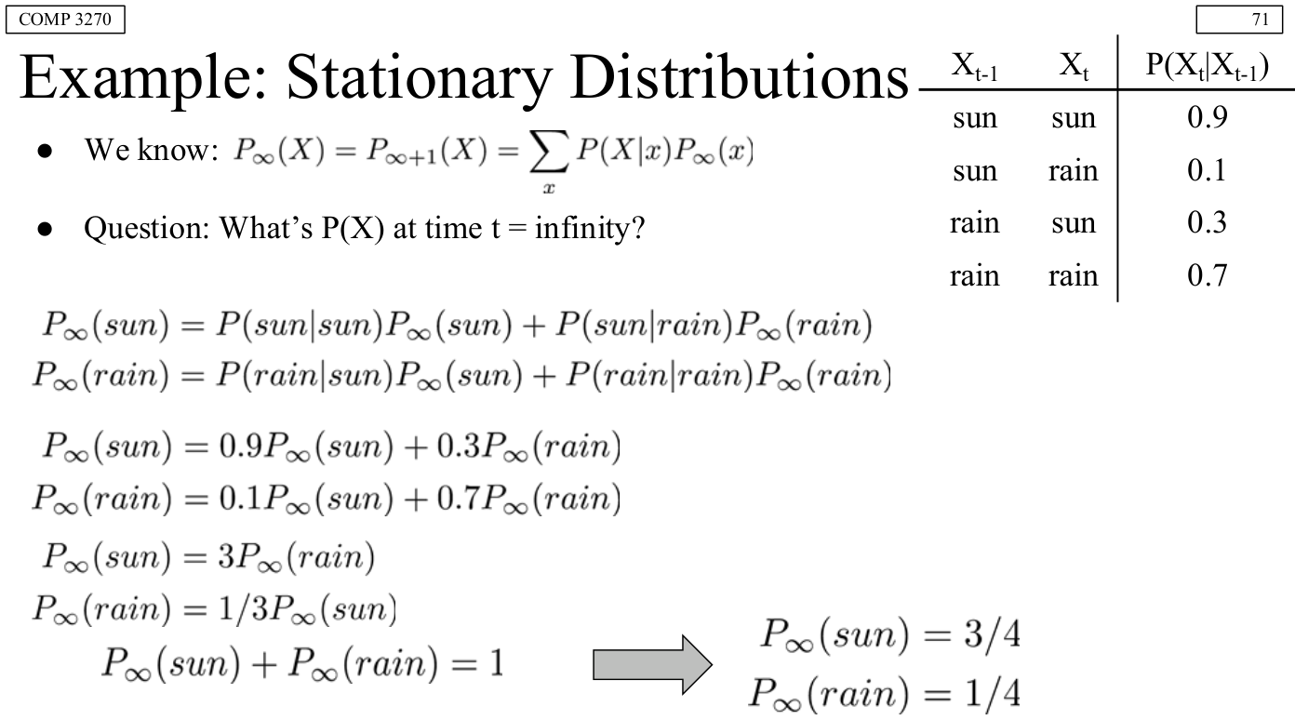
图 5-3 平稳分布示例（示例链 $X,Y,Z$ 的平稳分布；应用即网页链接分析 PageRank）

第 5 章速记：$P(a∣b)=P(a,b)/P(b)$；链式 $P(x_{1},…,x_{n})=∏P(x_{i}∣x_{<i})$；Bayes 由因求果；条件独立 $X⟂Y∣Z$；马尔可夫链：$P(X_{t}∣X_{1:t-1})=P(X_{t}∣X_{t-1})$ + 平稳转移；mini-forward：P(Xt+1)=xt​P(Xt+1∣xt)P(xt)；平稳分布 π(x')=x​π(x)P(x'∣x)（PageRank）。

第 6 章 隐马尔可夫模型（HMM）
本章定位：第 5 章的马尔可夫链假设状态可被直接观测；现实（语音、机器人定位、基因、手势）中状态往往不可观测，只能看到被状态”污染”的观测。HMM 用”隐藏状态链 + 观测发射”解决该问题。三大算法：Viterbi（最可能隐藏序列）、前向-后向（概率推断）、Baum-Welch（参数估计）；此外还有工程中极常用的粒子滤波。

6.1 模型定义
HMM 是一个联合分布 $p(x_{1:n},z_{1:n})$，它”尊重”如下有向图：
Z₁ → Z₂ → Z₃ → … → Zₙ （隐藏状态链）
↓ ↓ ↓ ↓
X₁ X₂ X₃ … Xₙ （观测）
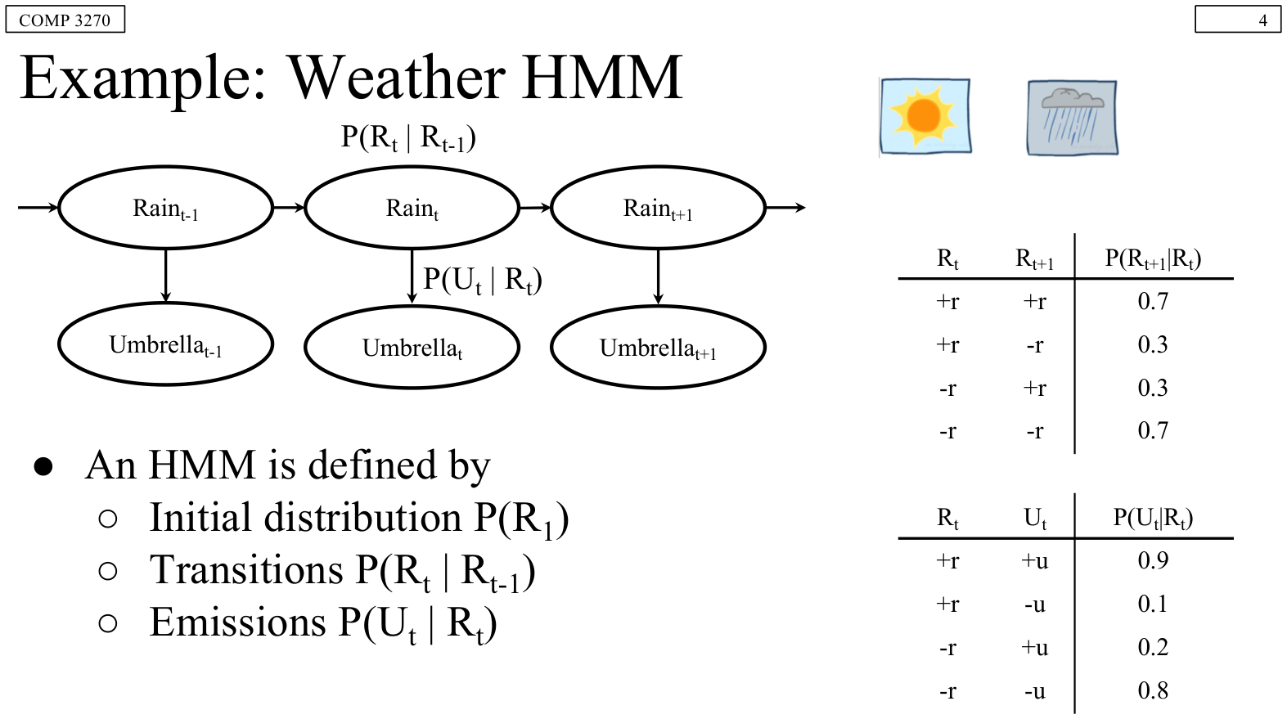
图 6-1 天气 HMM 的模型结构（隐藏状态 $Z$ 链 + 观测 $X$；含初始分布、转移概率与发射概率）
因子分解：
$$p(x_{1:n},z_{1:n})=p(z_{1}) p(x_{1}∣z_{1})\prod_{t=2}^{n}{p}(z_{t}∣z_{t-1}) p(x_{t}∣z_{t})$$
三组参数：
参数 | 含义 | 记号
初始分布 $π$ | $$π_{i}=P(Z_{1}=i)$$ | 向量长度 $m$
转移矩阵 $T$ | $$T_{ij}=P(Z_{t+1}=j∣Z_{t}=i)$$ | $m×m$，每行和为 1（随机矩阵）
发射分布 $ε_{i}$ | $$ε_{i}(x_{t})=p(x_{t}∣Z_{t}=i)$$ | 每个状态一个分布
两个假设：齐次性（time-homogeneity）——$T,ε$ 不随时间变；输出独立性——$X_{t}$ 只依赖 $Z_{t}$。$Z$ 为离散（取 $1..m$），$X$ 可为离散或连续（如 $X_{t}∣Z_{t}=i∼N(μ_{i},σ_{i}^{2})$）。

示例
$m=2$，$π=(0.5,0.5)$，$T=\left(\begin{matrix}.9 & .1 \\ .2 & .8\end{matrix}\right)$；发射为高斯：$μ=(-1,1)$，$σ=(1,1)$。这就是”隐藏状态切换均值”的典型序列模型。

关键结构性质（条件独立）
- 齐次链：$Z_{t+1}⟂(Z_{1},…,Z_{t-1})∣Z_{t}$（未来只依赖现在）；
- 输出独立：$X_{t}⟂$ 其他所有变量 $∣Z_{t}$；
- 由此，$X$ 序列在给定 $Z_{1:n}$ 后互相独立。

6.2 前向算法（Forward Algorithm）
目标：求观测概率 $p(x_{1:n})$（归一化常数），并顺带得到在线滤波量 $p(x_{1:j},z_{j})$。
递归（把和从外向内逐步推进）：
- 初始化：$s_{1}(z_{1})=p(z_{1}) p(x_{1}∣z_{1})$；
- 递推（$j=2,…,n$）：
sj(zj)=zj-1​sj-1(zj-1) p(zj∣zj-1) p(xj∣zj)
- 收尾：p(x1:n)=zn​sn(zn)。
含义：sj(zj)=z1:j-1​p(x1:j,z1:j)=p(x1:j,zj)。
推论：
- 在线滤波（只用到当前观测）：$p(z_{j}∣x_{1:j})∝p(x_{1:j},z_{j})=s_{j}(z_{j})$；
- 一步预测：p(xj+1∣x1:j)∝zj,zj+1​p(x1:j,zj) p(zj+1∣zj) p(xj+1∣zj+1)。
复杂度：$O(nm^{2})$。

6.3 后向算法（Backward Algorithm）
目标：求 $r_{j}(z_{j})=p(x_{j+1:n}∣z_{j})$。
- 初始化：$r_{n}(z_{n})=1$；
- 反向递推（$j=n-1,…,1$）：
rj(zj)=zj+1​p(zj+1∣zj) p(xj+1∣zj+1) rj+1(zj+1)
- 也可得 p(x1:n)=z1​p(z1)p(x1∣z1)r1(z1)。
前向 × 后向 = 平滑（smoothing）：$p(z_{j}∣x_{1:n})∝p(x_{1:n},z_{j})=s_{j}(z_{j}) r_{j}(z_{j})$。同理
$$p(z_{j},z_{j+1}∣x_{1:n})∝s_{j}(z_{j}) p(z_{j+1}∣z_{j}) p(x_{j+1}∣z_{j+1}) r_{j+1}(z_{j+1})$$
这两者是 Baum-Welch 的 E 步基础。

6.4 Viterbi 算法（最可能解释）
目标：求隐藏序列 $z_{1:n}^{*}∈arg\max_{z_{1:n}}p(z_{1:n}∣x_{1:n})$。因 $p(x_{1:n})$ 与 $z$ 无关，等价于 $arg\max_{z_{1:n}}p(x_{1:n},z_{1:n})$。
朴素枚举要 $O(nm^{n})$；Viterbi 动态规划只要 $O(nm^{2})$。它与前向算法结构相同，只是把 sum 换成 max。
- 定义 $μ_{1}(z_{1})=p(z_{1})p(x_{1}∣z_{1})$，递推
$$μ_{j}(z_{j})=\max_{z_{j-1}} μ_{j-1}(z_{j-1}) p(z_{j}∣z_{j-1}) p(x_{j}∣z_{j})$$
- 同时记录 回溯指针（argmax） $α_{j}(z_{j})=arg\max_{z_{j-1}}(⋯)$，最后从 $μ_{n}$ 最大值处反向回溯得到整条最优序列。
工程要点：对数化与 log-sum-exp
- 连乘大量概率会下溢（underflow）（低于 $∼{10}^{-323}$ 即被当作 0，且多数语言不报错）。用 $log$ 替代：$max$ 与 $log$ 可交换，故 Viterbi 取 $l=logp$ 后递推 $f_{j}(z_{j})=\max_{z_{j-1}}\left[f_{j-1}(z_{j-1})+l(z_{j}∣z_{j-1})+l(x_{j}∣z_{j})\right]$。
- 但前向/后向中 $log$ 与 sum 不可交换，需用 log-sum-exp 技巧（取 $b=\max_{i}a_{i}$）：
$$log\sum_{i=1}^{m}{exp}(a_{i})=b+log\sum_{i=1}^{m}{exp}(a_{i}-b)$$
- 若 $b=±∞$ 直接返回 $b$（避免出现 NaN）。

6.5 粒子滤波（Particle Filtering，近似推断）
思想：用一组带权样本（粒子）近似隐藏状态分布，避免精确推断的指数代价。
核心步骤：① 初始化粒子约均匀分布；② 每个时间步先按转移模型对每个粒子重新采样（“漂移”）；③ 再按观测似然给粒子加权（$w∝P(e∣\text{state})$）；④ 重采样：按权重重抽粒子。
性质：计算量随粒子数可调（随时截断以挤出时间）；粒子数越多越接近精确；是在线（real-time）推断方法。应用于机器人定位、雷达追踪等。
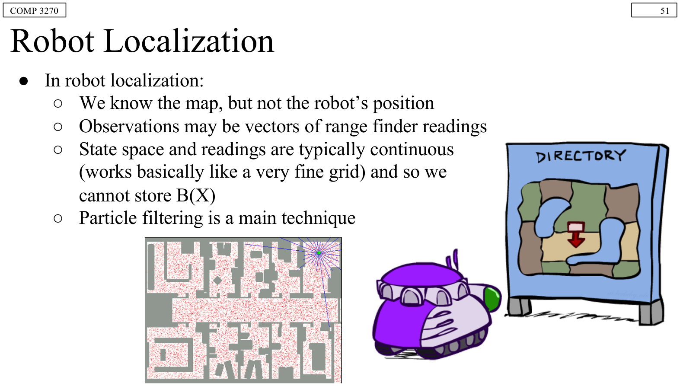
图 6-2 粒子滤波在机器人定位中的应用（用一组带权粒子近似隐藏状态分布）

6.6 Baum-Welch（参数估计，EM 特例）
目标：在只知道观测、不知参数 $θ=(π,T,ϕ)$ 时，用最大似然/EM估计参数。它是 EM 的一个特例，每轮迭代都调用前向-后向算法。
EM 通用形式（潜变量模型）：
- E 步：Q(θ,θk)=Eθklogpθ(X,Z)∣X=x=z​logpθ(x,z) pθk(z∣x)；
- M 步：$θ_{k+1}∈arg\max_{θ}Q(θ,θ_{k})$。
HMM 中的 E 步：logpθ(x,z)=i​1(z1=i)logπi+t​i,j​1(zt-1=i,zt=j)logTij+t​i​1(zt=i)logfϕi(xt)。对 $Z$ 取期望后指示函数变为概率，记
$$γ_{ti}=P_{θ_{k}}(Z_{t}=i∣x), β_{tij}=P_{θ_{k}}(Z_{t-1}=i,Z_{t}=j∣x)$$
这两个量正是前向-后向算法的输出，于是 Q(θ,θk)=i​γ1ilogπi+t​i,j​βtijlogTij+t​i​γtilogfϕi(xt)。
HMM 中的 M 步（拉格朗日乘子法解约束优化）：
πi=γ1ij​γ1j Tij=t=2nβtijt=2nj​βtij ϕi: 0=t=1nγti ∇ϕilogfϕi(xt)
- EM 优点：保证 $p_{θ_{k+1}}(x)≥p_{θ_{k}}(x)$（似然单调不减）；实践中通常有效。
- EM 缺点：不保证全局最优（可能陷入局部极值）；可能过拟合（可改用 MAP）；收敛可能慢；专用于指数族。

第 6 章速记：HMM 因子 p(z1)p(x1|z1)t≥2​p(zt|zt-1)p(xt|zt)；前向 $s_{j}(z_{j})=∑s_{j-1}p(z_{j}|z_{j-1})p(x_{j}|z_{j})$，$O(nm^{2})$；后向 $r_{j}(z_{j})=∑p(z_{j+1}|z_{j})p(x_{j+1}|z_{j+1})r_{j+1}$；平滑 $∝s_{j}r_{j}$；Viterbi = 前向把 sum 换 max + 回溯指针；log-sum-exp 防下溢；粒子滤波 = 采样+加权+重采样；Baum-Welch = EM + 前向后向，$π_{i}∝γ_{1i}$，$T_{ij}∝∑β_{tij}$。

第 7 章 贝叶斯网络（Bayes’ Nets）
本章定位：全联合分布表规模 $O(d^{n})$，既存不下也难以学习。“所有模型都是错的，但有些是有用的”（Box）。贝叶斯网络用局部条件分布刻画复杂联合分布，是表达条件独立假设的标准工具。本章：语义与规模、$d$-分离与三类三元结构、精确推断（枚举、变量消元）、近似推断（四类采样）。

7.1 为什么需要 BN
用全联合分布表建模有两大问题：①变量稍多，表就大得无法显式表示；②难以从数据中经验地学习（估计）超过少数变量的分布。
贝叶斯网络（更准确叫图模型）：用简单、局部的条件概率分布描述复杂联合分布。局部交互链式地产生全局、间接的交互。
例（保险网络）：27 个变量——全联合表 $2^{27}$ 项；而 BN 只需各局部 CPT。 例（汽车修理工）：由各变量父节点数决定，规模远小于全联合。
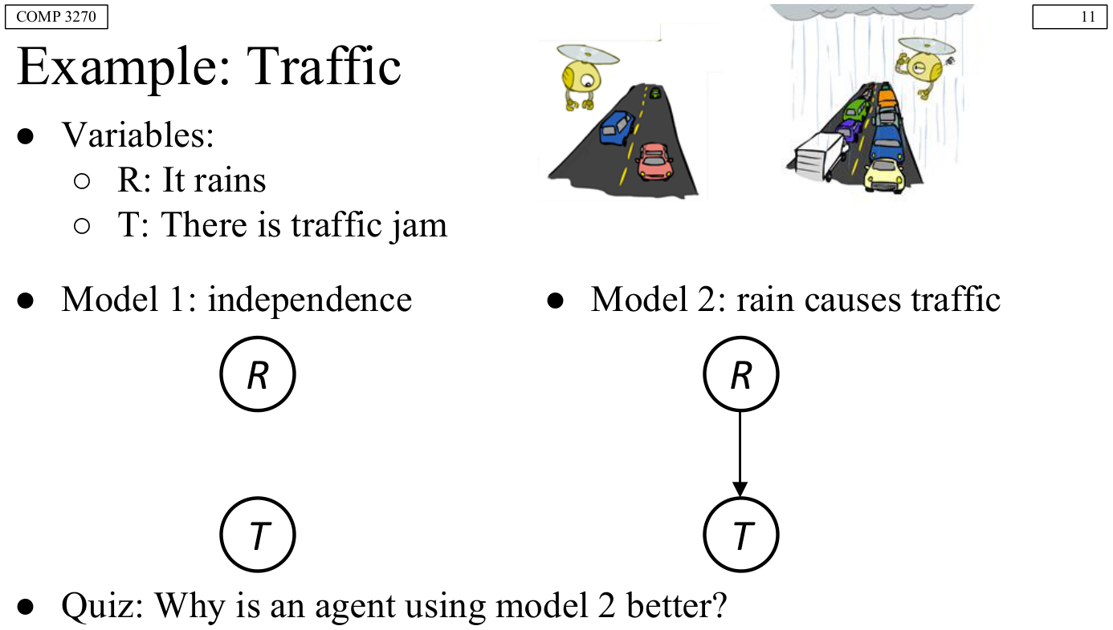
图 7-1 交通贝叶斯网络（$R$：下雨、$T$：堵车）及其两种建模方式

7.2 BN 语义
BN = 拓扑（图）+ 局部条件概率
- 每个变量 $X$ 对应一个节点；
- 一张有向无环图（DAG）；
- 每个节点一个条件分布，即在其父节点取值每种组合下的 $X$ 的分布——以 CPT（条件概率表）存储。
联合分布的乘积形式：
$$P(X_{1},…,X_{n})=\prod_{i=1}^{n}{P}\left(X_{i}∣\text{Parents}(X_{i})\right)$$
这一个式子同时定义了 BN 的语义，并由链式法则 + 条件独立假设导出。
为何能得到合法的联合分布？ 因为链式法则 P(x1,…,xn)=i​P(xi∣x1,…,xi-1) 恒成立，而 BN 假设 $P(x_{i}∣x_{1},…,x_{i-1})=P(x_{i}∣\text{Parents}(X_{i}))$。
规模（稀疏 BN）：$n$ 个变量、最大值域 $d$、每节点最多 $k$ 个父节点时——
- 全联合表：$O(d^{n})$；
- BN 表：$O(n⋅d^{k+1})$——只要因果结构局部，就随 $n$ 线性增长。
典型算例：$N$ 个布尔变量全联合表 $2^{N}$ 行；每变量至多 $k$ 个父节点时，所有 CPT 表合计 $<N 2^{k+1}$ 行。30 节点、每节点 5 父节点：A 需 $2^{30}≈{10}^{9}$ 行，B 仅 $30×2^{6}=1920$ 行——巨大节省。
BN 优点：空间省、易获取局部 CPT、查询更快。

7.3 因果方向与箭头的真正含义
- 当 BN 反映真实因果模式时：节点父节点更少（更简单）、更易思考、更易从专家处获取。
- BN 不必是因果的：有时领域内不存在因果网（尤其变量缺失时），如 Traffic 与 Drips 只能得到反映相关而非因果的箭头。
箭头的真正含义：拓扑编码的是条件独立（conditional independence），而非归因因果——虽然它碰巧常编码因果结构。

7.4 $d$-分离：三类三元结构
$d$-分离 = 仅凭图结构判断条件独立性的算法。先看三类”三元组”：
结构 | 图形 | 已知 | 结论 | 直觉
因果链 Casual chain | $$X→Y→Z$$ | $$⌀$$ | $$X⟂̸Z$$ | $X$ 通过 $Y$ 影响 $Z$
 |  | $$Y$$ | $$\boxed{X⟂Z∣Y}$$ | 证据沿链”阻断”影响
共因 Common cause | $$X←Y→Z$$ | $$⌀$$ | $$X⟂̸Z$$ | 共同原因产生关联
 |  | $$Y$$ | $$\boxed{X⟂Z∣Y}$$ | 观测原因阻断结果间的影响
共效 Common effect (v-structure) | $$X→Z←Y$$ | $$⌀$$ | $$\boxed{X⟂Z}$$ | 两因独立
 |  | $$Z$$ | $$X⟂̸Z$$ | 观测效果激活两因间的竞争/影响
与”预期相反”的 v-structure 必须牢记：前两类中”观测中间/原因”阻断；而共效中”观测共同效果”反而激活影响（between-case: Raining、Ballgame 本独立，观测到 Traffic 后两者”竞争”，变得相关）。
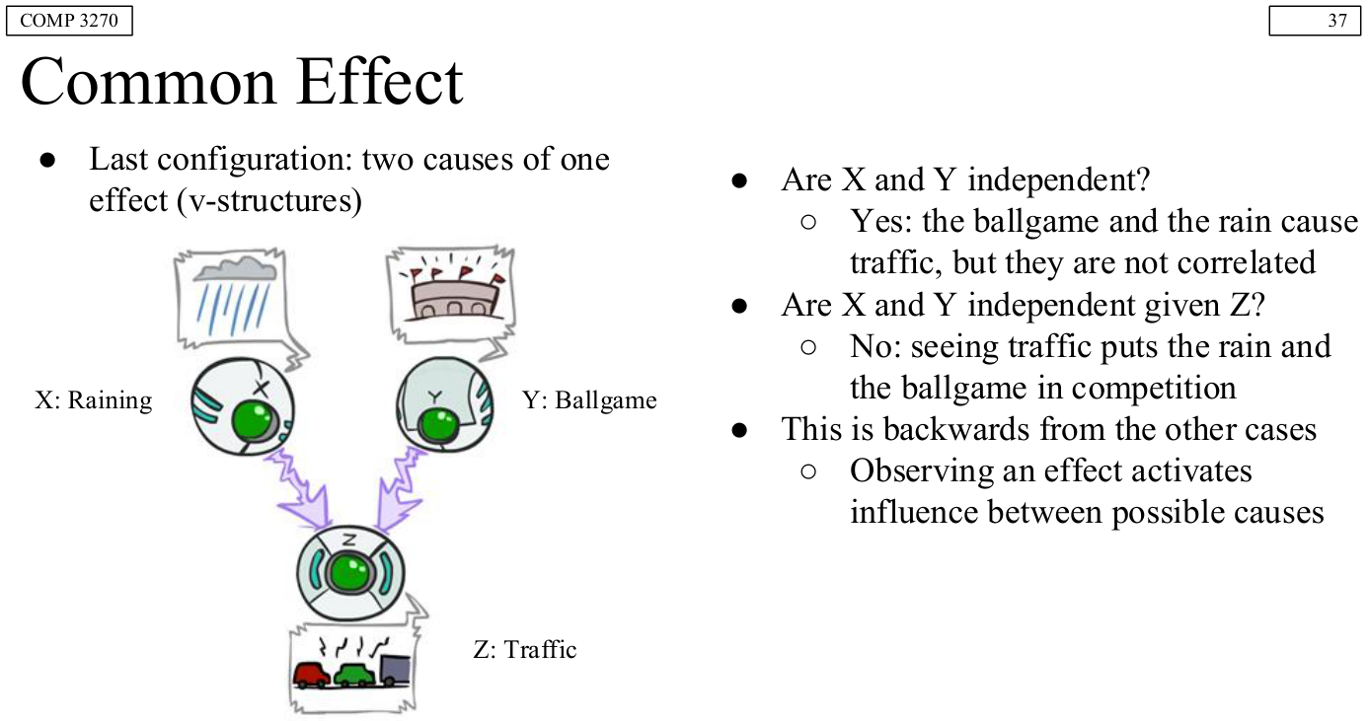
图 7-2 共效（Common Effect，v-structure）结构：观测到共同效果后，两个原本独立的”原因”反而变得相关
$d$-分离算法：复杂情形按成员三元组逐一分析。
两点重要提醒： 1. BN 保证的独立性可由图结构推出； 2. 但一个 BN 的联合分布可能还有额外的（条件）独立，需查看具体分布才知道（如链 $A→B→C$ 在特定 CPT 下可能有更多独立）。

7.5 精确推断
推断 = 从联合分布计算有用量。典型两类：后验边缘概率 $P(Q∣e_{1:k})$（如”我可能得了什么病”）与最可能解释 $arg\max_{q}P(Q=q∣e_{1:k})$（如”他说了什么”)。
记号：证据变量 $E$、查询变量 $Q$、隐藏变量 $H$、全部变量 $X$。目标 $P(Q∣E=e)$。

枚举推断（Inference by Enumeration）
P(Q∣e)=α P(Q,e)=αh​P(Q,h,e)。三步：①抽出与证据一致的条目；②对隐藏变量求和；③归一化。由 BN 的乘积形式算联合。问题：指数级多的乘积之和——$O(d^{n})$。

变量消元（Variable Elimination）
观察：枚举把整张联合表先拼起来再求和，产生大量重复子表达式。例：$uwy+uwz+uxy+uxz+vwy+vwz+vxy+vxz$（16 乘 + 7 加）可重写为 $(u+v)(w+x)(y+z)$（2 乘 + 3 加）——把求和尽量向内推。
因子（factor）：表示 $P(Y_{1}…Y_{N}∣X_{1}…X_{M})$ 的多维数组；已赋值的变量其维度消失。按变量是否已赋值区分：联合 $P(X,Y)$、切片 $P(x,Y)$、单个条件 $P(Y∣x)$、条件族 $P(X∣Y)$、指定族 $P(y∣X)$。
两个基本操作：
- Join（相乘）：对涉及变量的并集逐点相乘；
- Eliminate（消元）：对某变量求和（marginalize）。
算法：
初始因子 = 各局部 CPT（已按证据实例化）
while 仍存在隐藏变量 H（非 Q 非证据）:
选出 H
Join 所有含 H 的因子
消去（对 H 求和）
Join 剩余全部因子并归一化
要点：变量消元交错进行”相乘”与”消元”，通常比枚举快得多——但仍是 NP-hard。示例（$R→T→L$ 链）中先 Join $R$ 得 $R,T$ 因子，Sum out $R$ 得 $T$，再 Join $T$、Sum out $T$，最后 Join $L$ 并归一化。

7.6 近似推断：采样（Sampling）
采样 ≈ 重复模拟：从采样分布 $S$ 抽 $N$ 个样本，计算近似后验概率；随样本增多收敛到真实概率 $P$。
为什么采样：学习时可从未知分布取样本；推断时取样本比精确求解更快。
基本采样步骤：① 从 $[0,1)$ 均匀分布取 $u$；② 把 $u$ 映射到目标分布——每个结果对应 $[0,1)$ 上一个长度等于其概率的子区间（如 $u=0.83$ 且分布 red 0.6 / green 0.1 / blue 0.3 时，样本为 blue）。

四种采样法对比
方法 | 目标 | 做法 | 一致性 | 关键局限/优点
先验采样 Prior | $$P(Q)$$ | 按拓扑序，每个节点从 $P(X_{i}∣\text{Parents})$ 采样 | 一致（生成概率正是联合概率） | 不利用证据
拒绝采样 Rejection | $$P(Q∣e)$$ | 先验采样，但丢弃与证据不符的样本 | 一致 | 证据极少见时丢弃大量样本
似然加权 Likelihood Weighting | $$P(Q∣e)$$ | 固定证据变量，其余按拓扑采样；证据节点按 $w*=P(x_{i}∣\text{Parents})$ 累乘权重 | 加权后一致 | 证据只影响下游，不影响上游变量取值，权重可能极小
Gibbs 采样 | $$P(Q∣e)$$ | 维持一个完整实例，固定证据，每次只重采样一个非证据变量（条件于其余全部变量），长时间重复 | 极限下收敛到正确分布 | 上游+下游都条件于证据，弥补 LW 的不足
Gibbs 高效重采样：算 $P(S∣+c,+r,-w)$ 时，只有含被重采样变量的 CPT 需要相乘，其余”载荷”(evidence 的常量)可约掉——只需 Join 相关 CPT。
采样总结：Prior → $P(Q)$；Rejection / Likelihood Weighting / Gibbs → $P(Q∣e)$。

7.7 HMM 是 BN 的特例（串联本章与第 6 章）
HMM 的有向图正是 BN 的一个重要实例：
Z₁ → Z₂ → Z₃ → … → Zₙ
↓ ↓ ↓ ↓
X₁ X₂ X₃ … Xₙ
- 贝叶斯网是 BN（变量静态，联合分布通用）；HMM 是 BN 加时间线（动态、状态转移 + 发射）；
- HMM 的前向算法就是 BN 对链结构做变量消元的产物；粒子滤波就是 BN 的采样推断。
- 这解释了为什么第 5、6 章的概率语言与本章完全一致。

第 7 章速记：BN = DAG + 局部 CPT，P(X1..Xn)=i​P(Xi∣Parents)，规模 $O(nd^{k+1})$ vs 全联合 $O(d^{n})$；$d$-分离三类：链/共因”观测中间阻断”，共效 v-structure”观测效果激活”；推断：枚举 $O(d^{n})$ vs 变量消元（Join + Eliminate，仍 NP-hard）；采样：Prior($P(Q)$)、Rejection、Likelihood Weighting（加权，只影响下游）、Gibbs（逐变量重采样，上下游皆条件于证据）。

第 8 章 深度神经网络：基础、CNN 与 Transformer
本章定位：前面七章属于”经典 AI”（搜索、概率推理）。本章进入数据驱动范式：把任务看作一个从输入 $x$ 到输出 $y$ 的映射函数，用深度神经网络来参数化它，从数据中估计参数。主线为：数据驱动思想 → 神经元与激活函数 → 多层网络与损失/正则 → 前向与反向传播 → 卷积网络（CNN）三大思想 → 注意力机制 → 自注意力与 Transformer。

8.1 数据驱动方法与深度学习的定义
数据驱动（data-driven）：把每个任务建模为一个映射函数（模型）。
- 输入数据 $x$；期望输出 $y$；模型中的参数 $θ$（待估计）。
- 学习 = 给定数据集，找到”最好”的参数 $θ$，使模型既能拟合数据、又能泛化（generalize）到未见数据。
典型任务：语音识别（声波→文本）、机器翻译（语言 A 文本→语言 B 文本）、图像分类（图像→类别）、自动驾驶（传感器→动作）。核心困难：这类算法难以手工设计。
深度学习（Deep Learning）的定义：用深度神经网络作为映射函数。
- 模型：深度神经网络——一大类参数化模型，由许多”简单”计算单元堆叠而成，构造输入的多层表示（multi-layer representation）；
- 学习：从数据估计参数——参数即单元之间的连接权重，被形式化为一个优化问题；
- 针对大规模模型与数据集需要高效算法。

有监督学习流程与泛化
- 超参数（hyper-parameter）：模型中不参与训练的参数，须在训练前人为指定。
- 容量（capacity）：模型的灵活性（可以表示多复杂的函数）。
- 欠拟合（Underfitting）：增加训练或增大容量还能提升泛化的状态。
- 过拟合（Overfitting）：减少训练或减小容量才能提升泛化的状态。
- 模型选择（Model Selection）：在验证集上选择最好超参数的过程。
训练/验证曲线判读（必记）：训练误差与验证误差都高 → 欠拟合（容量不足）；训练误差低而验证误差高且差距大 → 过拟合（容量过大/训练过久）。

8.2 神经元与激活函数
来源：视觉皮层（visual cortex）的分层结构启发了深度网络；人工神经元则源自生物神经元（树突接收信号、轴突输出）。
神经元的数学模型：对输入做加权求和再经非线性激活：
z=i​wixi+b, a=g(z)
其中 $w_{i}$ 为权重、$b$ 为偏置、$g(⋅)$ 为激活函数。
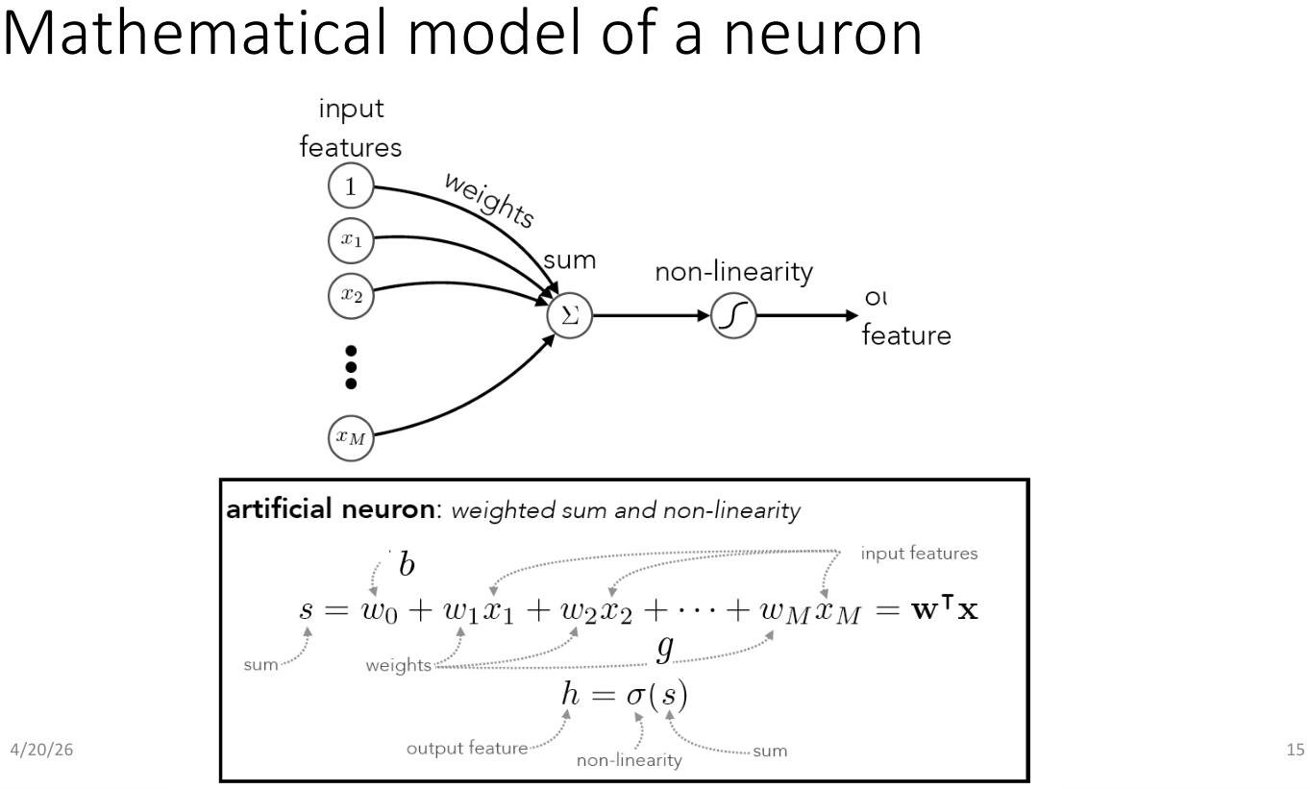
图 8-1 神经元的数学模型（先对输入加权求和，再经激活函数得到输出）
常见激活函数：Sigmoid $σ(z)=\frac{1}{1+e^{-z}}$、Tanh、ReLU $g(z)=max(0,z)$ 等。非线性是必要的——多个线性层的复合仍是线性，只有引入非线性才能表达复杂函数。
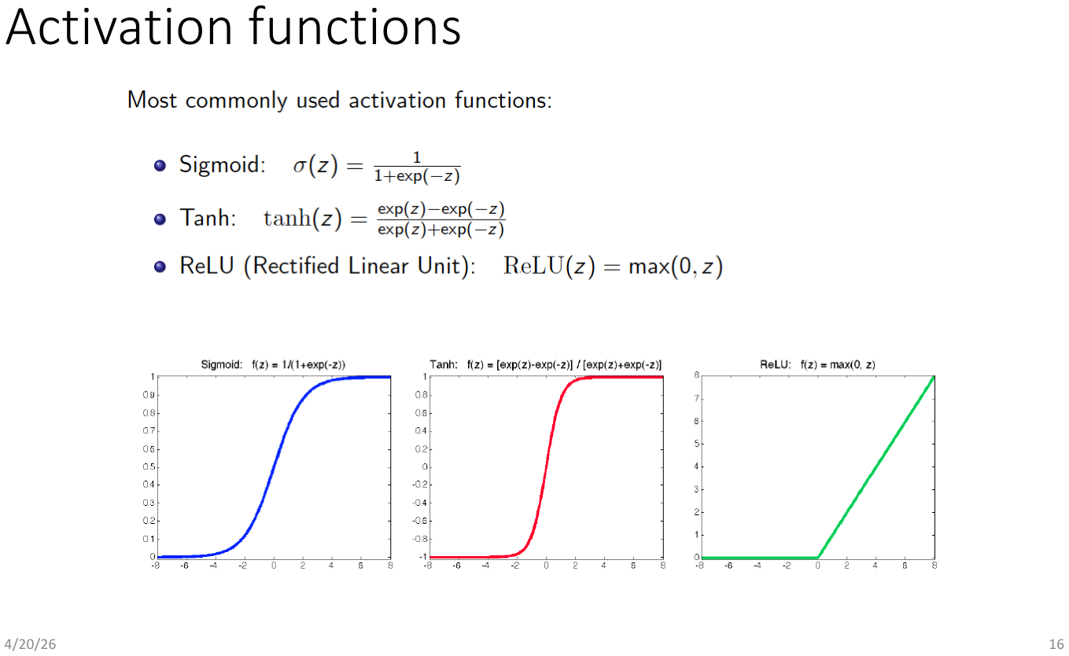
图 8-2 常见激活函数（Sigmoid / Tanh / ReLU 等的形状对比）

从单层到多层
- 单隐层网络：输入层 → 隐层 → 输出层（常称 2 层网络，输入层不计）。
- 多层（deep）网络：$f(x)=f^{(L)}(⋯f^{(2)}(f^{(1)}(x)))$，逐层抽取由低级到高级的特征。
- 其他连接方式：还可有稀疏连接、跨层连接等不同拓扑。
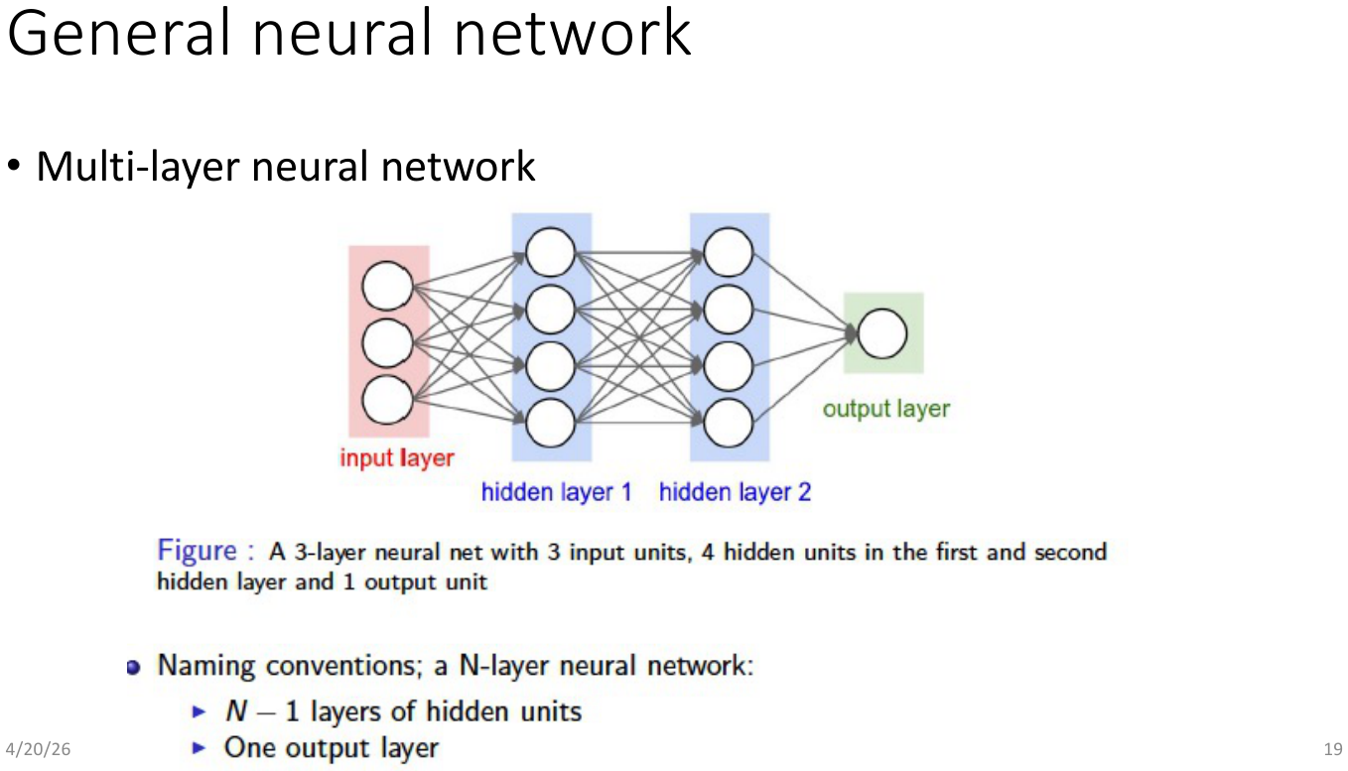
图 8-3 一般多层神经网络（多层堆叠，逐层抽取由低级到高级的特征）

8.3 多分类、概率输出与损失

多分类线性分类器
网络最后一层输出各类别的得分（scores），采用 WTA（winner-takes-all） 预测：取最高分对应的类别，其标签用 one-hot 编码表示。

概率化输出：Softmax
得分又称 logits / 未归一化对数概率。经 softmax 转成概率分布：
P(y=c∣x)=exp(sc)c'​exp(sc')

学习损失：负对数似然
以逻辑回归（logistic regression）为例，损失为负对数似然（negative log likelihood），等价于交叉熵（cross-entropy）：
$$J(θ)=-\frac{1}{N}\sum_{i=1}^{N}{log}P(y_{i}∣x_{i};θ)$$
要点：softmax 配交叉熵，其梯度形式简洁（预测概率与 one-hot 之差），是分类任务的标准搭配。

正则化（Regularization）
动机：对假设空间加约束，防止过拟合（与线性回归一致）。
- 正则项：如 $L_{2}$（$λ∥θ∥_{2}^{2}$）、$L_{1}$；
- 贝叶斯视角：正则项 = 权重上的先验（prior）。
  - 贝叶斯方法：对权重积分掉（integrate out）；
  - 经验方法：计算权重的 MAP（最大后验）估计。

8.4 优化与前向后向传播

梯度下降（Gradient Descent）
沿负梯度方向按比例更新参数：
$$θ←θ-η ∇_{θ}J(θ)$$
- 随机梯度下降（SGD）：用小批量（mini-batch）样本估计梯度，每次迭代更快、且噪声有助于跳出局部极小。

神经网络只需两个算法
必记：① 推理/预测 = 前向传播（forward pass）；② 参数学习 = 反向传播（backward pass）。
基本事实：神经网络是复合函数，每个 $f$ 都是线性 + 简单非线性（几乎处处可微）算子。

反向传播（Backpropagation）
一种高效计算神经网络梯度的方法——把网络看作复合函数，用链式法则逐层回传误差，避免重复计算。
链式法则核心：设 $L$ 为损失，则
$$\frac{∂L}{∂w^{(l)}}=\frac{∂L}{∂a^{(l)}}⋅\frac{∂a^{(l)}}{∂z^{(l)}}⋅\frac{∂z^{(l)}}{∂w^{(l)}}$$
# 反向传播（直观骨架）
前向：逐层计算 z^(l) = W^(l) a^(l-1) + b^(l), a^(l) = g(z^(l))
反向：δ^L = ∂L/∂z^L # 输出层误差
对 l = L-1 … 1:
δ^l = (W^(l+1)^T δ^(l+1)) ⊙ g'(z^l) # 误差回传（⊙ 逐元素乘）
∂L/∂W^(l) = δ^l (a^(l-1))^T
∂L/∂b^(l) = δ^l
用梯度下降更新 W^(l), b^(l)

8.5 卷积神经网络（CNN）

动机：为什么全连接行不通？
设输入为 $200×200$ 的 RGB 图像，第一层 $1000$ 个神经元：
- 参数爆炸：$200×200×3×1000=1.2×{10}^{8}$（1.2 亿）参数；
- 不具平移不变性：图像中物体稍一平移，全连接网络的输出就会剧烈变化。

CNN 的四大思想
- 局部连接（local connectivity）：每个隐藏单元只连接到图像的一小块区域（patch），即该神经元有局部感受野（local receptive field）；通常连接所有输入通道。
- 参数共享（parameter sharing）：同一特征图（feature map）内的单元共享权重，只是各自覆盖图像的不同位置。
- 池化（pooling）：在同一邻域内聚合/丢弃隐藏单元，“忽略细节”以对小形变更鲁棒。
- 特征抽取与池化交替（interleaving）：层层堆叠，抽取抽象、组合性（compositional）的特征来表示语义类别（表示学习 representation learning）。
目标（必记）：CNN 设计要同时满足——能处理高维输入、能利用像素的 2D 拓扑、能内建对平移/小形变/光照等的不变性/等变性（invariance/equivariance）。

2D 卷积的形式定义
卷积核（filter/kernel）$K$ 在输入特征图上滑动，逐位置做加权求和：
(I*K)(i,j)=m​n​I(i+m, j+n) K(m,n)+b
- 一个 $5×5$ 卷积核 ↔ 一个感受野为 $5×5$ 的神经元；
- 参数共享：同一核在所有空间位置复用 → 参数量与图像尺寸无关；
- 多核/多滤波器：每个核产生一个特征图，$C$ 个核 → $C$ 个通道。
- $1×1$ 卷积：可升维或降维（Network-in-Network、GoogleNet），可视为”特征池化”。
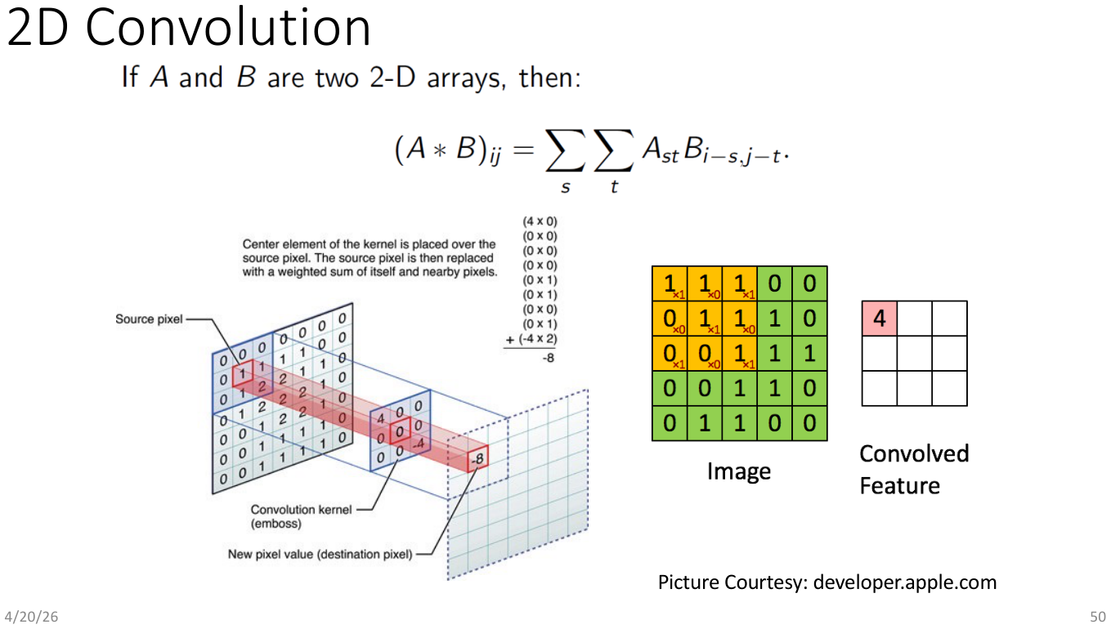
图 8-4 二维卷积（卷积核在图像上滑动，逐位置加权求和得到特征图）

输出尺寸、填充与池化
设输入空间尺寸 $H$、核大小 $K$、填充（padding）$P$、步长（stride）$S$，则输出尺寸
$$H_{\text{out}}=\left\lfloor \frac{H-K+2P}{S}\right\rfloor +1$$
- 零填充（zero padding）用于处理非整数情况或控制输出尺寸。
- 感受野（Receptive Field）：核大小 $K$ 时，输出每个元素依赖输入的 $K×K$ 区域；多层堆叠会逐层放大有效感受野。
池化层（Pooling）：对每个特征图独立地缩小空间尺寸（如 max pooling），无学习参数，提供空间不变性——牺牲分辨率（细节）换取鲁棒性。其输出尺寸与卷积同公式。

经典架构
- LeNet-5（LeCun et al., 1998）：手写数字识别，CNN 的开山之作。
- AlexNet（2012）：更深的网络结构，引爆深度学习。
- ResNet（He et al., CVPR 2016）：假设”更深的模型更难优化”是优化问题，解法是让网络层去拟合残差映射（residual mapping） $F(x)=H(x)-x$，即输出 $y=F(x)+x$（跳跃连接 skip connection），从而让深层网络”至少不比浅层差”，训练变得更容易。

8.6 注意力机制与 Transformer

从图像描述到注意力
图像标注（Image Caption）：解码器若只用单一上下文向量 $c$，则整幅图信息被”瓶颈（bottleneck）”压进一个向量。
注意力（Attention）的核心： - 对齐（alignment）= 注意力（attention）：在每个解码步，只关注输入中相关的部分； - 由对齐分数算出注意力分布（经 softmax 归一化），再对编码器隐藏状态做加权求和得上下文，送入解码器； - 每步重新计算对齐/注意力图，如此重复。

通用注意力层：Q、K、V
把”特征 + 查询”抽象到一般向量任务：
- Query（查询）$Q$：想问什么；
- Key（键）$K$：每个位置的”索引”；
- Value（值）$V$：每个位置携带的信息。
缩放点积注意力（核心公式）
$$\text{Attention}(Q,K,V)=\text{softmax}​\left(\frac{QK^{⊤}}{\sqrt{d_{k}}}\right)V$$
其中 $d_{k}$ 为键向量维度，$\sqrt{d_{k}}$ 缩放用于防止点积过大、softmax 梯度消失。
- 由多个 query → 得到多行注意力；多头（multi-head）可并行关注不同子空间。

自注意力（Self-Attention）与位置编码
- 自注意力：不再有外部 query——每个输入向量各自生成一个 query（经 FC 层），即输入向量彼此交互，成为特征映射的新机制（“one query per input vector”）。
- 位置编码（Positional Encoding）：自注意力置换不变（permutation invariant），不知道顺序！故须给每个输入向量拼接/加上位置编码——可学习查找表，也可用固定函数（如正弦/余弦）。

处理序列的三种方式
- RNN（循环）：串行、难并行；
- CNN（卷积）：局部窗口、可并行但感受野受限；
- 自注意力：全局交互、高度可并行。

Transformer 块与 Transformer
Transformer Block（必记）：
- 输入：一组向量 $x$；输出：一组向量 $y$。
- 自注意力是向量之间唯一的交互机制！
- 层归一化（Layer Norm）与 MLP 对每个向量独立作用（per-vector）。
- 结构：Input Embedding + Positional Encoding → [Masked] Multi-Head Self-Attention → Add & Norm → Feed Forward → Add & Norm，重复 $N$ 层。
- 特点：高度可扩展（scalable）、高度可并行（parallelizable）。
Transformer = 一串 Transformer 块（encoder-decoder 结构，Attention only）。解码端用掩码自注意力（masked）保证只看到已生成的词。
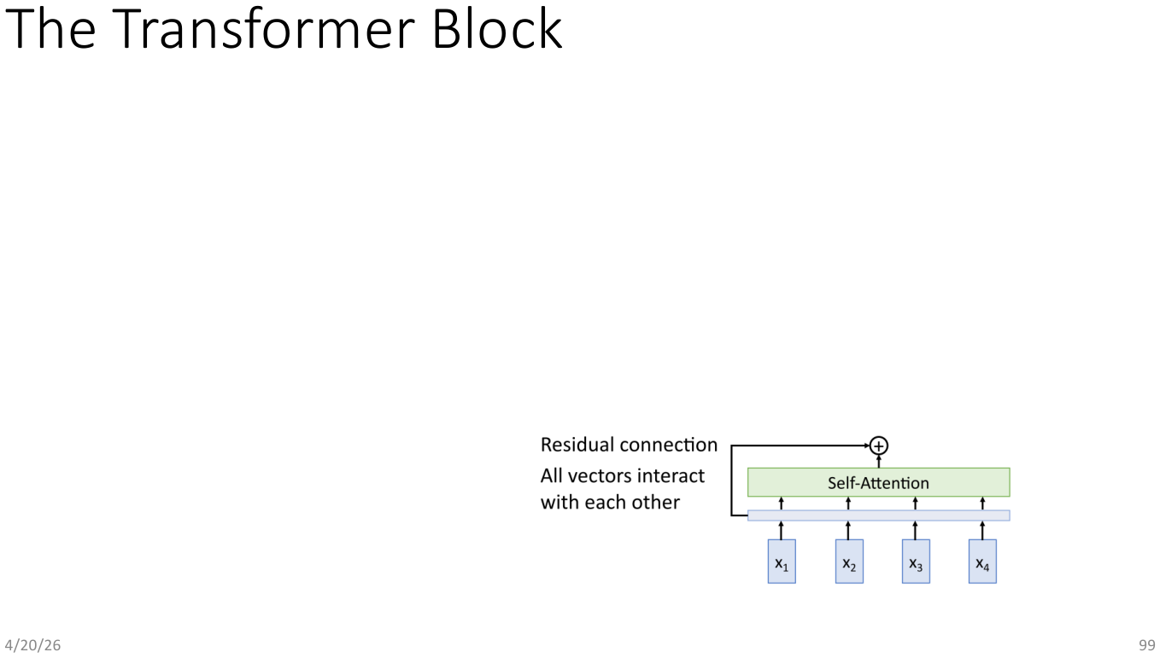
图 8-5 Transformer 块（自注意力 + Add&Norm + 前馈网络，重复 $N$ 层）

第 8 章速记：数据驱动 + 映射函数 $f(x;θ)$ → 神经元 $z=∑w_{i}x_{i}+b, a=g(z)$ → 多层网络；softmax + 交叉熵；L2 正则（先验/MAP）；GD/SGD；前向推理、反向传播（链式法则）；CNN 四思想=局部连接/参数共享/池化/交替，输出尺寸 $⌊(H-K+2P)/S⌋+1$；LeNet→AlexNet→ResNet（残差+跳跃连接）；注意力 $\text{softmax}(QK^{⊤}/\sqrt{d_{k}})V$ → 自注意力 + 位置编码 → Transformer 块（自注意力是唯一交互，per-vector 的 LN/MLP，可扩展可并行）。

第 9 章 自然语言处理（NLP）
本章定位：NLP 是 AI 与人类语言交互的接口。本章从”如何用向量表示一个词的含义”出发，讲清 one-hot vs 分布式语义、Word2Vec 的训练目标与公式，再到语言模型、注意力/Transformer 用于语言，最后延伸到预训练语言模型（GPT 系列）与 RLHF 及其能力与局限。术语保留英文原名（如 skip-gram、softmax、attention），便于对照课件。

9.1 词的表示：从离散符号到分布式语义

传统方法：Localist 表示（one-hot）
- 传统 NLP（深度学习前，<2013）用离散符号表示词义——局部表示（localist）；
- 即类别变量的标准编码：one-hot 向量。
- 例：Hotel 与 Motel 是两个正交的 one-hot 向量。
致命缺陷：正交 = 没有相似度概念。“Miami Motel”的搜索无法匹配”Miami Hotel”，因为两个向量毫无关联（no notion of similarity）。

分布式语义（Distributional Semantics）
解法：把相似度直接编码进向量本身。
核心思想（Firth, 1957）：“You shall know a word by the company it keeps.”（观其伴，知其义。）
- 一个词的含义由频繁出现在其附近的词给出；
- 词 $w$ 的上下文（context） = 出现在固定大小窗口内的邻近词集合；
- 用 $w$ 在大量语境中的出现，为其累积一个表示。
词向量（Word Vectors / Word Embeddings / Word Representations）：为每个词构建一个稠密向量，使其与出现在相似语境中的词的向量相似。这是一个分布式表示（distributed representation）——语义分散在向量的各个维度上（而非 one-hot 的”一维独占”）。
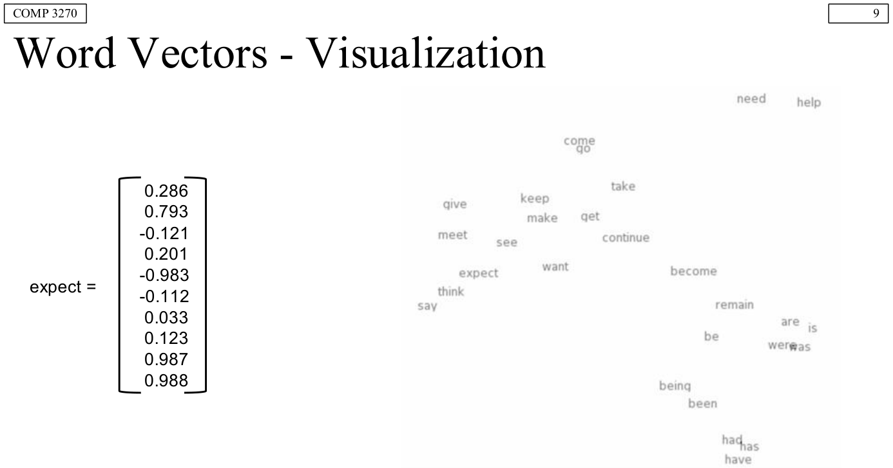
图 9-1 词向量的可视化（语义相近的词在向量空间中彼此聚拢）

9.2 Word2Vec：学习词向量
Word2Vec（Mikolov et al., 2013）是学习词向量的框架。
基本流程： 1. 拥有大规模语料库（corpus）； 2. 固定词表中的每个词用一个向量表示； 3. 遍历文本中每个位置 $t$：该位置有中心词（center word）$c$ 与上下文（outside）词 $o$； 4. 用 $c$ 与 $o$ 词向量的相似度计算给定 $c$ 出现 $o$ 的概率 $P(o∣c)$； 5. 不断调整词向量以最大化该概率。
目标函数：对每个位置 $t=1…T$，在固定窗口 $m$ 内预测上下文词。数据似然（要最大化）：
L(θ)=t=1T -m≤j≤mj≠0​P(wt+j∣wt;θ)
等价地最小化平均负对数似然（average negative log likelihood）：
J(θ)=-1Tt=1T -m≤j≤mj≠0​logP(wt+j∣wt;θ)
其中 $θ$ 是一个长向量，装满了所有词向量。

每个词用两个向量
- $v_{w}$：当 $w$ 作中心词时用之；
- $u_{w}$：当 $w$ 作上下文词时用之。
- 训练结束后，把两者平均得到每个词的单一向量表示（课件：Turns out this will make the calculus simpler——这样求导更简单）。
概率用 softmax 计算（核心公式）
P(o∣c)=exp(uo⊤vc)w∈Vocab​exp(uw⊤vc)
- 点积（dot product）$u_{o}^{⊤}v_{c}$ 度量 $o$ 与 $c$ 的相似度：点积越大 → 向量越相似；
- 指数（exp）使一切为正；
- 在整词表上归一化，得到概率分布。
- 这就是 softmax 函数 $R^{n}→(0,1)^{n}$：“max”——放大最大分量的概率；“soft”——仍给较小分量一定概率。

参数与优化
- 设向量维度 $d$、词表大小 $V$，则 $θ$ 共含 $2Vd$ 个参数（每个词有两个 $d$ 维向量）。
- 优化方法：梯度下降（Gradient Descent）——考察 $J$ 关于 $θ$ 的变化率 $∇_{θ}J$，沿负梯度方向按比例迈步：$θ←θ-η∇_{θ}J(θ)$。
- 这是一个高维优化问题。
推荐阅读：Efficient Estimation of Word Representations in Vector Space（原始 Word2Vec 论文）；Distributed Representations of Words and Phrases and their Compositionality（负采样）；CS224N Lecture Notes Part I。

9.3 语言模型（Language Model）
目标：计算一个句子（词序列）的概率 $P(w_{1},w_{2},w_{3},…,w_{n})$。
链式法则（Chain Rule）分解联合概率：
$$P(w_{1},w_{2},…,w_{n})=\prod_{i=1}^{n}{P}(w_{i}∣w_{1},w_{2},…,w_{i-1})$$
例：$P(\text{its water is so transparent})=P(\text{its}) P(\text{water}∣\text{its}) P(\text{is}∣\text{its water}) P(\text{so}∣\text{its water is}) P(\text{transparent}∣\text{its water is so})$。
核心问题：如何估计这些条件概率？直接数数行不行？
$$P(\text{the}∣\text{its water is so transparent that})=\frac{\text{Count}(\text{its water is so transparent that the})}{\text{Count}(\text{its water is so transparent that})}$$
答案：不行！——任何语料库都不可能覆盖所有可能的文本（数据稀疏→分母为 0）。

n-gram 近似
近似每个分量：
$$P(w_{i}∣w_{1},…,w_{i-1})≈P(w_{i}∣w_{i-k},…,w_{i-1})$$
- 三元模型（Trigram）：只条件于前两个词，$P(w_{i}∣w_{1},…,w_{i-1})≈P(w_{i}∣w_{i-2},w_{i-1})$。
用语言模型生成文本：给前文（context）→ 得到下一词的概率分布 → 采样（sample）→ 循环。例：“today the ___” → 得到 {company 0.153, bank 0.153, price 0.077, …}。
n-gram 的两难（必记）：生成的文本”语法上惊人地通顺”（surprisingly grammatical），但语义不连贯（incoherent）——要更好地建模语言需看多于 3 个词；然而增大 $n$ 会加剧稀疏问题、且模型变大。

9.4 注意力与 Transformer 用于语言
示例（语法数一致性）：The boy who is picking apples ___（填 is 还是 are？）。信息在”boy”，但中间隔着长距离。
注意力（Attention）：每一步只关注历史中的特定部分；但我们不知道关注哪里——于是关注全部历史，但学习为每个词预测不同的注意力分数（attention score）。
流程（§8.6 的公式在 NLP 中的实例）： 1. 词嵌入：把每个词表示为向量； 2. 计算 注意力分数（attention scores）； 3. softmax 把分数变成注意力分布（attention distribution）——生成 “is” 时，主要聚焦 “boy” 的隐藏状态； 4. 用注意力分布对所有已见隐藏状态加权求和得注意力输出（attention output）； 5. 用注意力输出预测下一个词。
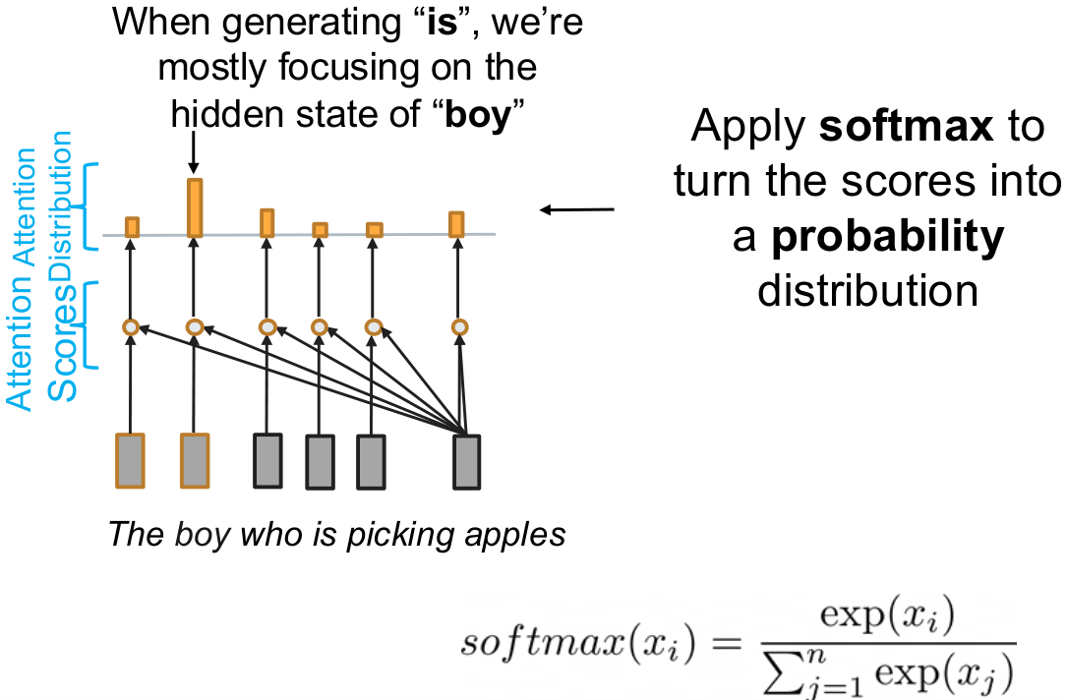
图 9-2 注意力分布：生成 “is” 时主要聚焦于 “boy” 的隐藏状态（注意力分数经 softmax 转成分布）
Transformer 解码器结构（自回归）： Input Embedding → + Position Embedding → Masked Multi-head Self-attention → Add & Norm → Feed Forward → Add & Norm → Linear → Softmax → Output probabilities，重复 $N$ 层。
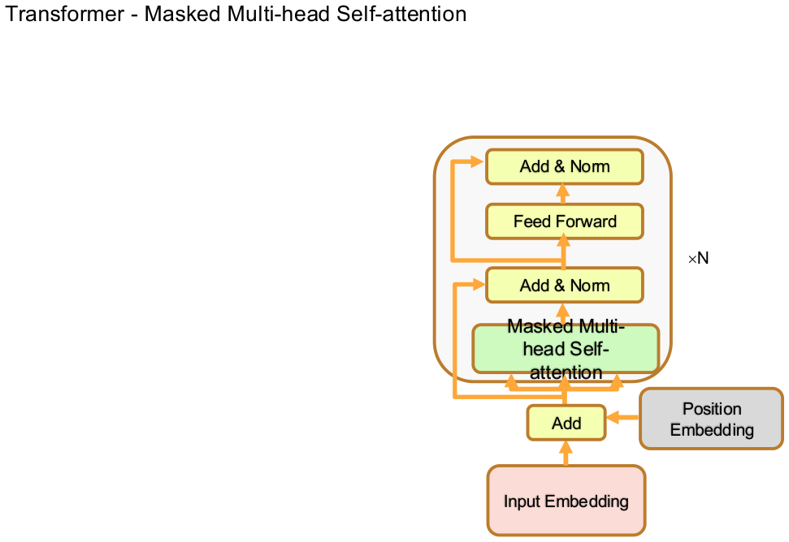
图 9-3 Transformer（掩码多头自注意力）解码器结构
训练目标（在大语料上）：
maxi​logPwi∣wi-k,…,wi-1;θ

9.5 预训练语言模型与 GPT 系列

范式的转变
- 传统训练：不同任务用各自独立的模型 + 数据；
- 预训练（Pretraining）：先训练一个通用模型（如语言模型），再把它应用到所有任务，并整合任务相关的模块（task-specific tuning / prompting）。
- 预训练语言模型（Pretrained Language Models）自 2018 年起在 NLP 中占据主导。

GPT 系列（规模演进）
模型 | 年份 | 参数量 | 训练数据
GPT-1 | 2018 | 1.17 亿 | 5 GB
GPT-2 | 2019 | 15 亿 | 40 GB
GPT-3 | 2020 | 1750 亿 | ~5000 亿 tokens
- GPT-3 结构：96 层、96 个注意力头、词嵌入维度 12888、上下文窗口 2048。
- 训练数据构成：Common Crawl 410 亿（60%）、WebText2 19 亿（22%）、Books1 12 亿（8%）、Books2 55 亿（8%）、Wikipedia 3 亿（3%）。

从 GPT-3 到 ChatGPT
- RLHF（Reinforcement Learning with Human Feedback，基于人类反馈的强化学习）：在 GPT-3 基础上，把人放进训练回路（humans in the loop），使其更好地遵循用户意图——产物即 InstructGPT（Ouyang et al.）。
- ChatGPT：基于 InstructGPT，可能还使用编程代码训练。

9.6 能力、局限与涌现现象
“好的一面”：良好的语义理解、流畅礼貌的对话、世界知识/常识、能处理各类日常任务（写作、编辑、演示、简单编程），甚至通过考试（美国医师执照考试、沃顿 MBA 课程、法学院考试等）。
关键能力/现象：
- 上下文学习（In-context learning）：给出少量示例即可完成模式映射。例：abcde -> edcba，acde -> edca，deacd -> dcaed，bdac -> cadb（反转字符串）。
- 多跳推理 / 思维链（Chain-of-Thought, CoT）：让模型逐步写出推理过程再给答案，大幅提升算术/推理正确率。
  - 例：Tom 有 3 个球，又买 2 袋，每袋 3 个球 → 2×3=6，共 3+6=9 个球。
“坏的一面”（必记）：语义理解不完美（如代词指代：“The cup does not fit the box because it is too small. What is too small?” 可能判断错误）；算术出错（$10242048-256512$ 曾算错为 $9985504$，正确为 $9974\text{?}$ 需自行核验）；以及更根本的：
- 事实性错误（factual errors）、自我重复、幻觉（hallucination）；
- 令人不安的行为倾向（争论、威胁、与用户”恋爱”、人格分裂、抑郁等）。
结论 LLM 的核心引擎仍是第 8 章的 Transformer + 注意力；其知识来自大规模预训练 + RLHF 对齐。要可靠使用，必须意识到幻觉与事实错误的存在，关键事实需外部核验。 :::

第 9 章速记：one-hot（正交，无相似度）→ 分布式语义（Firth：观其伴知其义，稠密词向量/词嵌入）；Word2Vec：中心词 $v_{c}$/上下文词 $u_{o}$，$P(o∣c)=\text{softmax}(u_{o}^{⊤}v_{c})$，最小化平均负对数似然 $J$，每词两向量取平均，参数 $2Vd$，GD 优化；语言模型链式法则 + n-gram 近似（稀疏两难）；注意力（分数→softmax 分布→加权求和）用于语言；Transformer 解码器（掩码多头自注意力）；预训练范式 + GPT-1/2/3 规模跃迁 + RLHF→InstructGPT→ChatGPT；in-context learning、CoT；局限=幻觉/事实错误/算术。

